KHOA KỸ THUẬT VÀ CÔNG NGHỆ

**BỘ MÔN CÔNG NGHỆ THÔNG TIN**



**THỰC TẬP ĐỒ ÁN CƠ SỞ NGÀNH**

**HỌC KỲ I, NĂM HỌC 2024-2025**

**THIẾT KẾ ỨNG DỤNG WEB PHỤC VỤ TRA CỨU THÔNG TIN TRƯỜNG ĐẠI HỌC, CAO ĐẲNG**

| *Giáo viên hướng dẫn*  ThS. Nguyễn Ngọc Đan Thanh | *Sinh viên thực hiện:*  Họ tên:Võ Chí Hải  Mã số sinh viên:110122068  Lớp:DA22TTD |
| --- | --- |

***Trà Vinh, Tháng 12 Năm 2024***

KHOA KỸ THUẬT VÀ CÔNG NGHỆ

**BỘ MÔN CÔNG NGHỆ THÔNG TIN**



**THỰC TẬP ĐỒ ÁN CƠ SỞ NGÀNH**

**HỌC KỲ I, NĂM HỌC 2024-2025**

**THIẾT KẾ ỨNG DỤNG WEB PHỤC VỤ TRA CỨU THÔNG TIN TRƯỜNG ĐẠI HỌC, CAO ĐẲNG**

| *Giáo viên hướng dẫn*  ThS. Nguyễn Ngọc Đan Thanh | *Sinh viên thực hiện:*  Họ tên:Võ Chí Hải  Mã số sinh viên:110122068  Lớp:DA22TTD |
| --- | --- |

***Trà Vinh, Tháng 12 Năm 2024***

**NHẬN XÉT CỦA GIÁO VIÊN HƯỚNG DẪN**

*Trà Vinh, ngày … tháng … năm 2024*

**Giáo viên hướng dẫn**

*(Ký và ghi rõ họ tên)*

**NHẬN XÉT CỦA THÀNH VIÊN HỘI ĐỒNG**

*Trà Vinh, ngày … tháng … năm 2024*

**Thành viên hội đồng**

*(Ký và ghi rõ họ tên)*

**LỜI CẢM ƠN**

Để hoàn thành đồ án này, em xin gửi lời cảm ơn đến các Quý Thầy cô Khoa kỹ thuật và công nghệ, Trường đại học Trà Vinh đã tạo cơ hội cho em được học tập, rèn luyện và tích lũy kiến thức, kỹ năng để thực hiện đồ án này.

Đặc biệt, em xin gửi lời cảm ơn đến Giảng viên hướng dẫn cô Nguyễn Ngọc Đan Thanh đã tận tình chỉ dẫn, theo dõi và đưa ra những lời khuyên bổ ích giúp em giải quyết được các vấn đề gặp phải trong quá trình nghiên cứu và hoàn thành đề tài một cách tốt nhất.

Do kiến thức của bản thân còn hạn chế và thiếu kinh nghiệm thực tiễn nên nội dung bài báo cáo khó tránh những thiếu sót. Em rất mong nhận được sự góp ý, chỉ dạy thêm từ Quý Thầy cô.

Cuối cùng, em xin chúc Quý Thầy Cô luôn thật nhiều sức khỏe và đạt đươc nhiều thành công trong công việc.

**MỤC LỤC**

DANH MỤC HÌNH ẢNH – BẢNG BIỂU 3

CHƯƠNG 1. TỔNG QUAN NGHIÊN CỨU 1

1.1. Giới thiệu đề tài 1

1.2. Mục đích nghiên cứu 1

1.3. Đối tượng nghiên cứu 1

1.4. Phạm vi nghiên cứu 1

1.5. Phương pháp nghiên cứu 2

1.5.1 Kết Chương 2

CHƯƠNG 2. NGHIÊN CỨU LÝ THUYẾT 3

2.1. Tổng quan thiết kế web 3

2.1.1 Kiến trúc ứng dụng web 3

2.1.2 Ngôn ngữ HTML 3

*2.1.2.1* Cấu trúc của HTML 3

*2.1.2.2* Các thẻ trong HTML 4

2.1.3 Bảng định kiểu CSS 5

*2.1.3.1* Cấu trúc của CSS 6

*2.1.3.2* Cách sử dụng CSS 6

*2.1.3.3* Các thuộc tính trong CSS 8

2.1.4 Ngôn ngữ PHP và MySQL 9

*2.1.4.1* Khái niệm về php 9

*2.1.4.2* Kiểu dữ liệu trong ngôn ngữ php: 9

*2.1.4.3* Cấu trúc rẽ nhánh 10

*2.1.4.4* Gửi và nhận dữ liệu từ Form 14

*2.1.4.5* Biến SESSION 15

2.1.5 Kết Chương 16

CHƯƠNG 3. HIỆN THỰC HÓA NGHIÊN CỨU 17

3.1. Mô tả bài toán 17

3.2. Phân tích thiết kế hệ thống 17

3.2.1 Đặc tả yêu cầu hệ thống 17

*3.2.1.1* Yêu cầu chức năng 17

*3.2.1.2* Yêu cầu phi chức năng 17

3.2.2 Kiến trúc hệ thống 18

3.2.3 Thiết kế dữ liệu 19

*3.2.3.1* Mô hình ERD 19

*3.2.3.2* Danh sách các thực thể và mối kết hợp 20

*3.2.3.3* Chi tiết các thực thể và mối kết hợp 20

3.2.4 Thiết kế xử lý 23

*3.2.4.1* Mô hình DFD mức ngữ cảnh 23

*3.2.4.2* Mô hình DFD mức 1 24

*3.2.4.3* Mô hình DFD mức 2 25

3.2.5 Thiết kế giao diện 26

*3.2.5.1* Sơ đồ website 26

*3.2.5.2* Giao diện trang chủ 27

*3.2.5.3* Giao diện trang quản trị 27

*3.2.5.4* Giao diện chức năng đăng nhập 29

3.2.6 Kết Chương 29

CHƯƠNG 4. KẾT QUẢ NGHIÊN CỨU 30

4.1. Dữ liệu thử nghiệm 30

4.2. Kết quả thực nghiệm 30

4.2.1 Chức năng tra cứu 30

4.2.2 Chức năng đăng nhập 31

4.2.3 Chức năng cấp quyền người dùng thêm, sửa, xóa 31

4.2.4 Kết Chương 46

CHƯƠNG 5. KẾT LUẬN VÀ HƯỚNG PHÁT TRIỂN 47

5.1. Kết luận 47

5.2. Hướng phát triển 47

TÀI LIỆU THAM KHẢO 48

**DANH MỤC HÌNH ẢNH – BẢNG BIỂU**

Bảng danh sách các thẻ trong HTML 5

Bảng danh sách các thuộc tính CSS 9

Sơ đồ if 11

Sơ đồ if else if 12

Bảng yêu cầu chức năng 17

Sơ đồ kiến trúc hệ thống 18

Hình 1 Mô hình ERD 19

Bảng 3.1 Danh sách các thực thể trong cơ sở dữ liệu 20

Bảng 3.2 Danh sách các thuộc tính của thực thể KhuVuc 20

Bảng 3.3 Danh sách các thuộc tính của thực thể TruongHoc 20

Bảng 3.4 Danh sách các thuộc tính của thực thể KhuHoc 21

Bảng 3.5 Danh sách các thuộc tính của thực thể LoaiTruong 22

Bảng 3.6 Danh sách các thuộc tính của thực thể ThongTinXetTuyen 22

Sơ đồ DFD mức ngữ cảnh 23

Sơ đồ DFD mức 1 24

Sơ đồ DFD mức 2 25

Sơ đồ website 26

Giao diện trang chủ 27

Giao diện trang quản trị 28

Giao diện trang đăng nhập 29

Trang chủ 30

Trang đăng nhập 31

Trang quản lý trường học 31

Trang thêm trường học 32

Trang sửa trường học 32

Trang xóa trường học 33

Trang quản lý khu vực 33

Trang thêm khu vực 34

Trang sửa khu vực 34

Trang xóa khu vực 35

Trang quản lý loại trường 35

Trang thêm loại trường 36

Trang sửa loại trường 36

Trang xóa loại trường 37

Trang quản lý ngành đào tạo 37

Trang thêm ngành đào tạo 38

Trang sửa ngành đào tạo 38

Trang xóa ngành đào tạo 39

Trang quản lý thông tin xét tuyển 39

Trang thêm thông tin xét tuyển 40

Trang sửa thông tin xét tuyển 41

Trang xóa thông tin xét tuyển 41

Trang quản lý khu học 42

Trang thêm khu học 42

Trang sửa khu học 43

Trang xóa khu học 43

Trang quản lý tài khoản 44

Trang thêm tài khoản 44

Trang sửa tài khoản 45

Trang xóa tài khoản 45

# TỔNG QUAN NGHIÊN CỨU

## Giới thiệu đề tài

Trong những năm gần đây, mạng mày tính Internet đã phát triển mạnh mẽ, và trở thành mạng mày tính toàn cầu. Có rất nhiều hoạt động trên mạng, nhầm nhiều mục đích thương mại, giáo dục Internet có rất nhiều ứng dụng trong thực tế và cho hàng trăm triệu người dùng trên toàn thế giới. Giờ đây không thể phủ nhận vai trò to lớn của Internet đối với con người. Khi nói đến Internet chúng ta biết ngay đến các trang website được sử dụng với nhiều mục đích từ việc tra cứu thông tin hay mua hàng trực tuyến trong thời nay việc truy cập vào một trang web đã trở nên rất phổ biến với tầm quan trọng như trên nên em đã quyết định chọn đề tài: “Thiết kế ứng dụng web phục vụ tra cứu thông tin Trường Đại học, Cao đẳng”.

## Mục đích nghiên cứu

Quản lý thông tin về trường học như: Tên trường, địa chỉ, số điện thoại, Facebook, Email, văn phòng xét tuyển , website của trường, các ngành đào tạo, tổ hợp xét tuyển, hình ảnh khuôn viên trường.

Việc xây dựng Website tra cứu thông tin trường Đại học, Cao Đẳng giúp tăng khả năng tiếp cận thông tin về trường học cho một số đối tượng khó có khả năng tiếp cận thông tin bởi các lý do về địa lý.

## Đối tượng nghiên cứu

Học sinh, sinh viên là hai nhóm đối tượng chính sử dụng website để tìm kiếm thông tin vè các ngành học, chương trình đào tạo từ đó đưa ra lựa chọn phù hợp với sở thích và năng lực của bản thân mình.

## Phạm vi nghiên cứu

Dành cho mọi đối tượng có nhu cầu tra cứu thông tin về trường Đại học, Cao đẳng.

Do được áp dụng công nghệ vào việc xử lý trên hệ thống máy tính nên công việc tra cứu được thực hiện một cách nhanh chóng và chính xác. Rút ngắn được thời gian tìm kiếm, cũng như đưa thông tin về các thông tin của trường một cách nhanh chóng đến cho người dùng.

## Phương pháp nghiên cứu

Nghiên cứu lý thuyết: tìm hiểu, tổng hợp các tài liệu kỹ thuật liên quan đến phát triển web bao gồm ngôn ngữ HTML, CSS để thiết kế giao diện trang web, xử lý tương tác dữ liệu phía server với PHP và quản lý dữ liệu với MYSQL.

Nghiên cứu thực nghiệm: Cài đặt và triển khai ứng dụng web phục vụ tra cứu thông tin các trường đại học cao đẳng.

### Kết Chương

Từ những thông tin trên chúng ta đã biết được nội dung, ý nghĩa, phạm vi đối tượng và phương pháp nghiên cứu của đề tài bước tiếp theo chúng ta sẽ đi tìm hiểu về các ngôn ngữ lập trình để tạo ra một Website.

# NGHIÊN CỨU LÝ THUYẾT

## Tổng quan thiết kế web

Thiết kế web hay còn được biết đến với cách gọi quen thuộc là web design. Những người có chuyên môn trong lĩnh vực thiết kế, lập trình cùng nhiều bộ phận chuyên ngành khác sẽ phối hợp với nhau để triển khai ý tưởng của khách hàng thành một website hoàn chỉnh.

Trên các website này sẽ có những nội dung phù hợp với lĩnh vực hoạt động của cửa hàng, doanh nghiệp. Những nội dung này được hiển thị đa dạng, có thể là văn bản, hình ảnh tĩnh - động hay những video để làm phong phú cách truyền tải và tiếp cận được nhiều đối tượng người dùng hơn.

### Kiến trúc ứng dụng web

Trước đây một website đơn giản được tạo ra chỉ người dùng truy cập và sẽ trả về một trang html gồm text và hình ảnh cho người dùng, sau đó sẽ được hiển thị lên web browser. Những website này đơn giản chỉ cần một web application được lưu trữ trên một server, cùng với đó là một địa chỉ ip để người dùng truy cập vào, nó rất đơn giản. Tuy nhiên với các website như hiện nay các tính năng, các thành phần của nó cũng phức tạp hơn nhiều đòi hỏi cần có một kiến trúc chung đế áp dụng chung qua đó các web developer có thể hình dung được sự vận hành của web application.

### Ngôn ngữ HTML

HTML là ngôn ngữ đánh dấu được thiết kế các tổ chức logic và định dạng của các tài liệu văn bản nó được tích hợp hình ảnh, âm thanh, video, biểu mẫu(form) và các siêu liên kết đến các tài liệu khác trên mạng.

#### Cấu trúc của HTML

Một tài liệu HTML hoàn chỉnh bao gồm các cấu trúc sau:

<!DOCTYPE html>  
<html>  
<head>  
<title>Tiêu đề trang web</title>  
</head>  
  
<body>  
...Phần thân viết ở đây...  
</body>  
</html>

#### Các thẻ trong HTML

|  |  |
| --- | --- |
| Thẻ | Mô tả chức năng |
| [<!DOCTYPE>](https://webcoban.vn/html/the-doctype-trong-html.html) | Xác định cho trình duyệt biết phiên bản HTML mà bạn đang sử dụng |
| [<html>](https://webcoban.vn/html/the-html-trong-html.html) | Xác định một tài liệu HTML |
| [<head>](https://webcoban.vn/html/the-head-trong-html.html) | Xác định phần đầu của tài liệu HTML (chứa các thẻ cung cấp thông tin cho trang web) |
| [<title>](https://webcoban.vn/html/the-title-trong-html-tao-tieu-de-cho-trang-web.html) | Xác định tiêu đề của trang web |
| [<body>](https://webcoban.vn/html/the-body-trong-html.html) | Xác định phần thân của tài liệu HTML (chứa những phần tử sẽ được hiển thị lên màn hình trình duyệt) |
| [<h1> - <h6>](https://webcoban.vn/html/the-heading-h1-h6-trong-html.html) | Tạo những đề mục quan trọng trong trang web |
| [<p>](https://webcoban.vn/html/the-p-trong-html.html) | Xác định một đoạn văn bản |
| [<br>](https://webcoban.vn/html/the-br-trong-html-ngat-xuong-dong.html) | Chèn một ngắt xuống dòng |
| [<hr>](https://webcoban.vn/html/the-hr-trong-html.html) | Tạo một đường kẻ phân cách nằm ngang |
| [<!-- -->](https://webcoban.vn/html/the-trong-html-ghi-chu-thich.html) | Xác định một đoạn chú thích |
|  |  |
| [<img>](https://webcoban.vn/html/the-img-trong-html-chen-hinh-anh-vao-trang-web.html) | Chèn hình ảnh vào trang web |
| [<audio>](https://webcoban.vn/html/the-audio-trong-html-tao-mot-trinh-nghe-nhac-cho-trang-web.html) | Tạo một "trình phát nhạc" cho trang web |
| [<source>](https://webcoban.vn/html/the-source-trong-html.html) | Chỉ định tài nguyên cho trình nghe nhạc hoặc trình xem phim |
| [<track>](https://webcoban.vn/html/the-track-trong-html-tao-phu-de-cho-video.html) | Chèn một bản phụ đề vào video |
| [<video>](https://webcoban.vn/html/the-video-trong-html-tao-mot-trinh-xem-phim-cho-trang-web.html) | Tạo một "trình xem phim" cho trang web |
| [<a>](https://webcoban.vn/html/the-a-trong-html-tao-mot-lien-ket.html) | Tạo một liên kết đến một tài liệu nào đó (khi người dùng bấm vào liên kết thì sẽ được chuyển đến tài liệu đó) |
| [<nav>](https://webcoban.vn/html/the-nav-trong-html.html) | Xác định một tập hợp các liên kết & thường được sử dụng kết hợp với CSS để tạo một thanh menu |
| [<ul>](https://webcoban.vn/html/the-ul-trong-html-tao-danh-sach-khong-co-thu-tu.html) | Xác định một danh sách không có thứ tự |
| [<ol>](https://webcoban.vn/html/the-ol-trong-html-tao-danh-sach-co-thu-tu.html) | Xác định một danh sách có thứ tự |
| [<li>](https://webcoban.vn/html/the-li-trong-html-tao-danh-muc-cho-danh-sach.html) | Xác định một "danh mục" trong danh sách |
| [<table>](https://webcoban.vn/html/the-table-trong-html-cach-tao-bang.html) | Xác định phần tử là một cái bảng |
| [<caption>](https://webcoban.vn/html/the-caption-trong-html-tao-tieu-de-cho-bang.html) | Tạo tiêu đề cho bảng |
| [<th>](https://webcoban.vn/html/the-th-trong-html.html) | Xác định phần tử là một ô tiêu đề trong hàng |
| [<tr>](https://webcoban.vn/html/the-tr-trong-html-tao-mot-hang-trong-bang.html) | Xác định phần tử là một hàng trong bảng |
| [<td>](https://webcoban.vn/html/the-td-trong-html.html) | Xác định phần tử là một ô trong hàng |
| [<thead>](https://webcoban.vn/html/the-thead-trong-html.html) | Xác định những dòng nào thuộc "phần đầu" của bảng |
| [<tbody>](https://webcoban.vn/html/the-tbody-trong-html.html) | Xác định những dòng nào thuộc "phần thân" của bảng |
| [<tfoot>](https://webcoban.vn/html/the-tfoot-trong-html.html) | Xác định những dòng nào thuộc "phần chân" của bảng |
| [<style>](https://webcoban.vn/html/the-style-trong-html.html) | Dùng để làm thùng chứa cho các đoạn mã CSS |
| [<div>](https://webcoban.vn/html/the-div-trong-html.html) | Nhóm các phần tử lại với nhau để tiện cho việc định dạng cũng như thiết kế bố cục của trang web |
| [<span>](https://webcoban.vn/html/the-span-trong-html.html) | Nhóm các phần tử nội tuyến lại với nhau để tiện cho việc định dạng CSS |
| [<header>](https://webcoban.vn/html/the-header-trong-html.html) | Xác định phần đầu của trang web |
| [<footer>](https://webcoban.vn/html/the-footer-trong-html.html) | Xác định phần chân của trang web |
| [<main>](https://webcoban.vn/html/the-main-trong-html.html) | Xác định phần thân của trang web |

Bảng danh sách các thẻ trong HTML

### Bảng định kiểu CSS

Ngôn ngữ CSS giúp cho việc trình bày, định dạng màu sắc, font chữ, vị trí, thuộc tính,... cho các phần tử trên website trở nên thu hút hơn, nói cách khác CSS giúp định hình phong cách cho trang web. CSS được coi là khâu xử lý tiếp nối [HTML](https://www.greenacademy.edu.vn/kien-thuc-lap-trinh/html-la-gi-nen-tang-cho-nguoi-moi-bat-dau-hoc-web) trong các lớp xử lý ở khâu frontend trong quy trình xây dựng website và đây cũng là thành phần không thể thiếu trong quá trình xây dựng và thiết kế một trang web.

#### Cấu trúc của CSS

.container {

  background-color: red;

  padding: 20px;

}

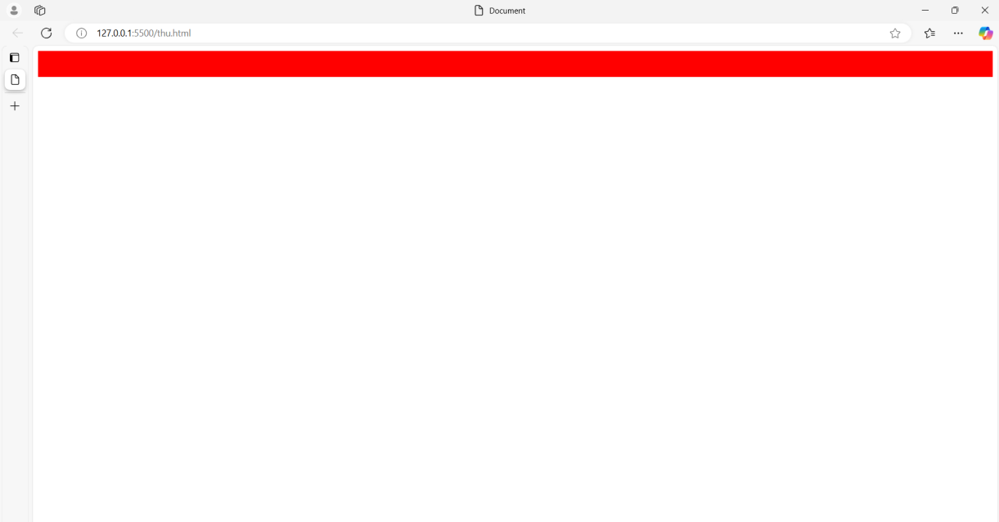

#### Cách sử dụng CSS

Có ba cách sử dụng css: Inline CSS, Internal CSS, External CSS

Inline CSS

Ta đặt thẻ style nằm ở thẻ mở của phần tử.

Ví dụ:

<p style="color:red;font-size:25px;background-color:blue">

Web

</p>

**Internal CSS**

Sử dụng thẻ <style> đặt trong thẻ <head> trong file HTML.

Ví dụ:

<!DOCTYPE html>

<html>

<head>

<style type="text/css">

h1 {

font-size:30px;

color:white;

background-color:red;

}

p {

background-color:gray;

}

</style>

</head>

<body>

<h1>web</h1>

<p>ví dụ</p>

</body>

</html>

External CSS

Tạo một file CSS sau đó ghi nội dung phần tử muốn định dạng và liên kết với file HTML thông qua thẻ <link> trong thẻ này ghi tên file CSS muốn liên kết đến.

<link rel="stylesheet" type="text/css" href="đường dẫn đến tập tin CSS">

h1 {

font-size:30px;

color:white;

background-color:red;

}

p {

background-color:gray;

}

<!DOCTYPE html>

<html>

<head>

<link rel="stylesheet" type="text/css" href="dinhdang.css">

</head>

<body>

<h1>web</h1>

<p>Hướng dẫn</p>

</body>

</html>

#### Các thuộc tính trong CSS

| *Thuộc tính* | *Mô tả chức năng* |
| --- | --- |
| [color](https://webcoban.vn/css/thuoc-tinh-color-trong-css-chinh-mau-chu-cho-van-ban.html) | Chỉnh màu chữ cho văn bản |
| [border](https://webcoban.vn/css/thuoc-tinh-border-trong-css-tao-duong-vien-cho-phan-tu-html.html) | Thiết lập một đường viền cho phần tử HTML, bao gồm: kiểu đường viền, độ dày đường viền, màu đường viền. |
| [border-style](https://webcoban.vn/css/thuoc-tinh-border-style-trong-css-kieu-duong-vien-phan-tu.html) | Thiết lập “kiểu đường viền” của phần tử HTML |
| [border-width](https://webcoban.vn/css/thuoc-tinh-border-width-trong-css.html) | Thiết lập “độ dày đường viền” của phần tử HTML |
| [border-color](https://webcoban.vn/css/thuoc-tinh-border-color-trong-css-mau-duong-vien-cua-phan-tu-html.html) | Thiết lập “màu đường viền” của phần tử HTML |
| [border-radius](https://webcoban.vn/css/thuoc-tinh-border-radius-trong-css-tao-do-cong-cho-cac-goc-cua-phan-tu-html.html) | Thiết lập độ cong các góc của phần tử HTML |
| [border-left](https://webcoban.vn/css/thuoc-tinh-border-left-trong-css.html) | Thiết lập đường viền cạnh bên trái của phần tử HTML, bao gồm: kiểu đường viền, độ dày đường viền, màu đường viền |
| [border-right](https://webcoban.vn/css/thuoc-tinh-border-right-trong-css.html) | Thiết lập đường viền cạnh bên phải của phần tử HTML, bao gồm: kiểu đường viền, độ dày đường viền, màu đường viền |
| [border-top](https://webcoban.vn/css/thuoc-tinh-border-top-trong-css.html) | Thiết lập đường viền cạnh phía trên của phần tử HTML, bao gồm: kiểu đường viền, độ dày đường viền, màu đường viền |
| [border-bottom](https://webcoban.vn/css/thuoc-tinh-border-bottom-trong-css.html) | Thiết lập đường viền cạnh phía dưới của phần tử HTML, bao gồm: kiểu đường viền, độ dày đường viền, màu đường viền |
| [font-size](https://webcoban.vn/css/thuoc-tinh-font-size-trong-css-chinh-kich-co-chu-van-ban.html) | Thiết lập “kích cỡ chữ” của văn bản |
| background | Thiết lập nền của 1 phần tử |
| color | Màu chữ |
| [text-decoration](https://webcoban.vn/css/thuoc-tinh-text-decoration-trong-css.html) | Thiết lập một đường trang trí cho văn bản, bao gồm:  Vị trí của đường trang trí  Màu của đường trí  Kiểu của đường trang trí |
| [text-shadow](https://webcoban.vn/css/thuoc-tinh-text-shadow-trong-css-tao-cai-bong-cho-van-ban.html) | Tạo một cái bóng cho văn bản |

Bảng danh sách các thuộc tính CSS

### Ngôn ngữ PHP và MySQL

#### Khái niệm về php

PHP là một ngôn ngữ lập trình kịch bản hay một loại mã lệnh chủ yếu được dùng để phát triển các ứng dụng viết cho máy chủ, mã nguồn mở

#### Kiểu dữ liệu trong ngôn ngữ php:

Kiểu số nguyên (Integer): Lưu trữ các số nguyên.

<?php $a = 6573; var_dump($a); ?>

Kiểu số thực (Float hoặc Double): Lưu trữ các số thập phân.

<?php $a = 65.5; var_dump($a); ?>

Kiểu chuỗi (String): Lưu trữ các chuỗi ký tự.

<?php $a = "Hello Developer"; $b = 'Hello Developer'; echo $a; echo "<br>"; echo $b; ?>

Kiểu logic (Boolean): Lưu trữ giá trị true hoặc false.

$a = true; $b = false;

Kiểu mảng (Array): Lưu trữ nhiều giá trị trong một biến.

<?php $mobile = array("Nokia","SamSung","HTC"); var_dump($mobile); ?>

#### Cấu trúc rẽ nhánh

**Cấu trúc if**

<?php $number = 75;

if($number > 50){

echo "<p> HTML</p>";

echo "<p>CSS</p>";

echo "<p>JavaScript</p>";

}

?>

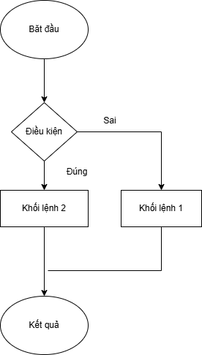

Sơ đồ if

**Cấu trúc if…else**

<?php

$a = 15;

$b = 20;

if($a > $b){

echo "Giá trị biến a LỚN HƠN giá trị biến b";

}

else if($a < $b)

{

echo "Giá trị biến a NHỎ HƠN giá trị biến b";

}

else{

echo "Giá trị biến a BẰNG giá trị biến b";

}

?>

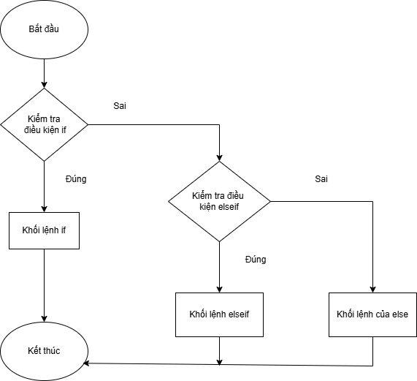

Sơ đồ if else if

**Cấu trúc switch:**

<?php

$money = 2000;

switch ($money){

case 2000:

echo "Trà đá";

break;

case 8000:

echo "Sting dâu";

break;

}

?>

**Cấu trúc lặp**

**Vòng lặp for**

<?php

for($i = 1; $i <= 100; $i++)

{

echo "<p>Lập Trình Web</p>";

}

?>

**Vòng lặp while**

<?php

$i = 1;

while($i < 10){

echo "<p>" . $i . "</p>";

$i++;

}

?>

**Vòng lặp do … while**

<?php

$i = 1;

do{

echo "<p>" . $i . "</p>";

$i++;

}while($i < 10);

?>

#### Gửi và nhận dữ liệu từ Form

**Phương thức Get**

Cú pháp:

Ví dụ: Dùng để lấy dữ liệu

if (isset($_GET['id'])){

$id = $_GET['id'];

}

**Phương thức POST**

Cú pháp:

Ví dụ: Dùng để gửi thông tin đến server

<!DOCTYPE html>

<html>

<head>

<title></title>

<meta charset=UTF-8">

</head>

<body>

<form method="POST">

Username:<input type="text" name="username" value=""/> <br/>

password:<input type="password" name="password" value=""/><br/>

<input type="submit" name="form_click" value="Gửi Dữ Liệu"/>

</form>

</body>

</html>

#### Biến SESSION

Được sử dụng để bắt đầu và kết thúc một phiên làm việc

<? php

session_start();

session_destroy();

?>

MySQL được biết đến là một trong số hệ thống cơ sở dữ liệu mã nguồn mở (Relational Database Management System - RDBMS) vô cùng quen thuộc với các lập trình viên.

Hệ quản trị này hoạt động dựa trên mô hình Client - Server.

Trong quá trình xây dựng web, mọi dữ liệu sẽ được MySQL quản lý thông qua một số database, với mỗi database lại có khả năng chứa nhiều bản quan hệ tồn tại dữ liệu bên trong.

Đặc biệt, MySQL cũng có cùng cách thức truy xuất và một số mã lệnh tương đồng với ngôn ngữ SQL.

### Kết Chương

Sau khi hoàn thành chương này thì chúng ta đã có thêm hiểu biết về ba thành phần chính cấu thành một trang web hoàn chỉnh đó là HTML,CSS ,Javascript và PHP&Mysql một ngôn ngữ cho phép xử lý phía server của một trang Website và Mysql một nơi để lưu trữ thông tin của một trang Website.

Những bước tiếp theo chúng ta sẽ giúp chúng ta tìm hiểu sâu hơn về cấu tạo của trang web được tạo thành từ ba thành phần trên để thấy được những ưu và nhược điểm của trang web , từ đó tối ưu hóa hiệu suất và tạo ra những tính năng mới đựa trên phản hồi của người dùng.

# HIỆN THỰC HÓA NGHIÊN CỨU

## Mô tả bài toán

Là một Website cung cấp thông tin về các trường đại học, cao đẳng

Người dùng khi truy cập vào Website có thể tìm kiếm và xem thông tin về trường đại học, cao đẳng như: tên trường, địa chỉ, email, số điện thoại, văn phòng xét tuyển, facebook, hình ảnh khuôn viên trường , các ngành đào tạo, tổ hợp xét tuyển.

## Phân tích thiết kế hệ thống

### Đặc tả yêu cầu hệ thống

#### Yêu cầu chức năng

| **STT** | **Chức năng** | **Người dùng** | **Quản trị viên** |
| --- | --- | --- | --- |
| 1 | Tra cứu thông tin | ✔ | ✔ |
| 2 | Đăng nhập/Đăng xuất hệ thống |  | ✔ |
| 3 | Thêm/Xóa/Sửa tài khoản |  | ✔ |
| 4 | Thêm/Xóa/Sửa khu vực |  | ✔ |
| 5 | Thêm/Xóa/Sửa loại trường |  | ✔ |
| 6 | Thêm/Xóa/Sửa ngành đào tạo |  | ✔ |
| 7 | Thêm/Xóa/Sửa trường học |  | ✔ |
| 8 | Thêm/Xóa/Sửa khu học |  | ✔ |
| 9 | Thêm/Xóa/Sửa thông tin xét tuyển |  | ✔ |

Bảng yêu cầu chức năng

#### Yêu cầu phi chức năng

**Bảo mật**: Yêu cầu về bảo mật là một trong những yếu tố quan trọng nhất trong một trang website. Đây bao gồm các biện pháp như xác thực người dùng, quản lý quyền truy cập. Mục tiêu là đảm bảo rằng dữ liệu của người dùng và thông tin quan trọng được bảo vệ an toàn.

**Hiệu suất**: Đảm bảo thành công Yêu cầu về hiệu suất đảm bảo rằng phần mềm hoạt động một cách mượt mà và nhanh chóng dưới tải trọng công việc cao. Điều này bao gồm thời gian phản hồi của hệ thống, tải trang nhanh, xử lý dữ liệu hiệu quả, và khả năng mở rộng để đáp ứng nhu cầu tăng cường.

**Tương thích**: Đảm bảo rằng website hoạt động tốt trên các nền tảng và môi trường khác nhau. Điều này bao gồm tương thích với các hệ điều hành, trình duyệt web, thiết bị di động, và các ứng dụng khác mà người dùng có thể sử dụng để truy cập vào website.

Trải nghiệm của người dùng: Về trải nghiệm người dùng tạo ra một giao diện người dùng thân thiện, dễ sử dụng. Điều này bao gồm thiết kế giao diện, tương tác người dùng, thời gian đáp ứng và khả năng tùy chỉnh để phù hợp với nhu cầu và mong muốn của người dùng.

**Bảo trì**: Đảm bảo rằng phần mềm có thể dễ dàng bảo trì, cập nhật và sửa chữa khi cần thiết. Điều này bao gồm việc sử dụng mã nguồn dễ đọc, tài liệu hướng dẫn, kiểm thử tự động và công cụ quản lý lỗi để giữ cho website luôn ổn định và đáng tin cậy.

### Kiến trúc hệ thống

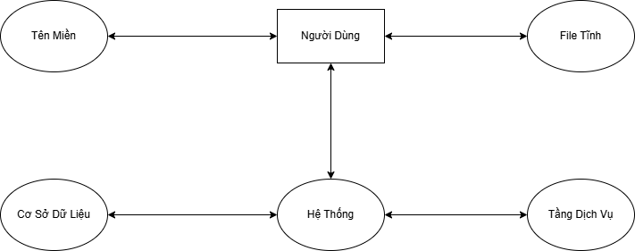

Sơ đồ kiến trúc hệ thống

### Thiết kế dữ liệu

#### Mô hình ERD

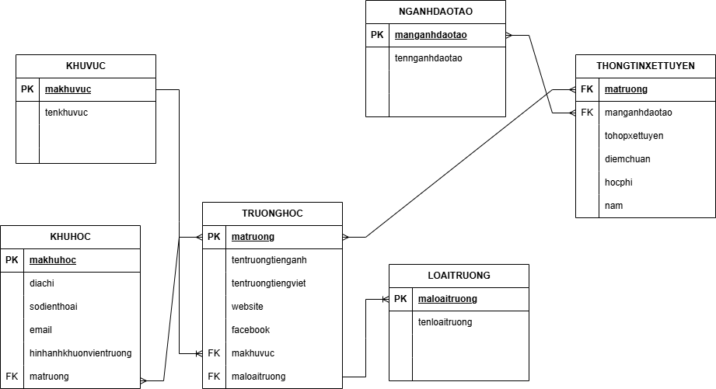

Hình 1 Mô hình ERD

Một khu vực sẽ có nhiều trường học, trong trường học sẽ có nhiều khu học, nhiều loại trường, thông tin xét tuyển và trường học sẽ có nhiều ngành dào tạo ứng với mỗi ngành đào tạo này sẽ có nhiều tổ hợp xét tuyển nhưng một tổ họp xét tuyển có thể ứng với nhiều ngành đào tạo và có điểm chuẩn theo từng năm.

#### Danh sách các thực thể và mối kết hợp

Bảng 3.1 Danh sách các thực thể trong cơ sở dữ liệu

| *STT* | *Tên thực thể/mối kết hợp* | *Diễn giải* |
| --- | --- | --- |
| 1 | KhuVuc | Tên khu vực của trường học |
| 2 | TruongHoc | Tên của trường học |
| 3 | KhuHoc | Tên khu học |
| 4 | LoaiTruong | Các hệ đào tạo của trường |
| 5 | NganhDaoTao | Các ngành đào tao của trường |
| 6 | ThongTinXetTuyen | Tên các tổ hợp xét tuyển của trường |

#### Chi tiết các thực thể và mối kết hợp

Tên thực thể: **KhuVuc**

Mô tả: Lưu trữ thông tin khu vực của trường học, cơ sở đào tạo

Chi tiết thực thể:

Bảng 3.2 Danh sách các thuộc tính của thực thể KhuVuc

| *STT* | *Tên thuộc tính* | *Diễn giải* | *Kiểu dữ liệu* | *Ràng buộc toàn vẹn* |
| --- | --- | --- | --- | --- |
| 1 | makhuvuc | Mã khu vực | VARCHAR(10) | PK |
| 2 | tenkhuvuc | Tên khu vực | VARCHAR(100) |  |

Tên thực thể: **TruongHoc**

Mô tả: Lưu trữ thông tin của trường học

Chi tiết thực thể:

Bảng 3.3 Danh sách các thuộc tính của thực thể TruongHoc

| *STT* | *Tên thuộc tính* | *Diễn giải* | *Kiểu dữ liệu* | *Ràng buộc toàn vẹn* |
| --- | --- | --- | --- | --- |
| 1 | matruong | Mã trường | Varchar(10) | PK |
| 2 | tentruongtiengviet | Tên trường tiếng việt | Varchar(100) |  |
| 3 | tentruongtienganh | Tên trường tiếng anh | Varchar(100) |  |
| 4 | makhuvuc | Mãkhuvực | Varchar(10) | FK |
| 5 | facebook | Facebook | Varchar(100) |  |
| 6 | website | Website | Varchar(100) |  |
| 7 | maloaitruong | Mã loại trường |  | FK |

Tên thực thể: KhuHoc

Mô tả: Lưu trữ thông tin của khu học

Chi tiết thực thể:

Bảng 3.4 Danh sách các thuộc tính của thực thể KhuHoc

| *STT* | *Tên thuộc tính* | *Diễn giải* | *Kiểu dữ liệu* | *Ràng buộc toàn vẹn* |
| --- | --- | --- | --- | --- |
| 1 | makhuhoc | Mã khu học | Varchar(10) | PK |
| 2 | diachi | Địa chỉ | Varchar(100) |  |
| 3 | sodienthoai | Số điện thoại | Varchar(20) |  |
| 4 | email | Email | Varchar(100) |  |
| 5 | matruong | Mã trường | Varchar(10) | FK |
| 6 | hinhanhkhuonvientruong | Hình ảnh khuôn viên trường | Varchar(100) |  |

Tên thực thể: LoaiTruong

Mô tả: Lưu trữ thông tin của loại trường

Chi tiết thực thể:

Bảng 3.5 Danh sách các thuộc tính của thực thể LoaiTruong

| *STT* | *Tên thuộc tính* | *Diễn giải* | *Kiểu dữ liệu* | *Ràng buộc toàn vẹn* |
| --- | --- | --- | --- | --- |
| 1 | maloaitruong | Mã loại trường | Varchar(10) | PK |
| 2 | tenloaitruong | Tên loại trường | Varchar(100) |  |

Tên thực thể: ThongTinXetTuyen

Mô tả: Lưu trữ thông tin của ThongTinXetTuyen

Chi tiết thực thể:

Bảng 3.6 Danh sách các thuộc tính của thực thể ThongTinXetTuyen

| *STT* | *Tên thuộc tính* | *Diễn giải* | *Kiểu dữ liệu* | *Ràng buộc toàn vẹn* |
| --- | --- | --- | --- | --- |
| 1 | matruong | Mã trường | Varchar(10) | FK |
| 2 | manganhdaotao | Mã ngành đào tạo | Varchar(100) | FK |
| 3 | tohopxettuyen | Tổ hợp xét tuyển | Varchar(10) |  |
| 4 | diemchuan | Điểm chuẩn | Varchar(100) |  |
| 6 | hocphi | Học phí | Varchar(100) |  |
| 7 | nam | Năm | Varchar(100) |  |

Tên thực thể: NganhDaoTao

Mô tả: Lưu trữ thông tin của ngành đào tạo

Chi tiết thực thể:

| *STT* | *Tên thuộc tính* | *Diễn giải* | *Kiểu dữ liệu* | *Ràng buộc toàn vẹn* |
| --- | --- | --- | --- | --- |
| 1 | manganhdaotao | Mã ngành đào tạo | Varchar(10) | PK |
| 2 | tennganhdaotao | Tên ngành đào tạo | Varchar(100) |  |

### Thiết kế xử lý

#### Mô hình DFD mức ngữ cảnh

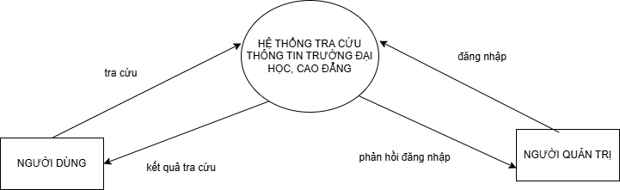

Sơ đồ DFD mức ngữ cảnh

Hình 3.1 Mô hình DFD mức ngữ cảnh của hệ thống

Ở mức ngữ cảnh bao gồm hai tác nhân bên ngoài là người dùng và người quản trị người dùng sẽ tra cứu và hệ thống sẽ trả về kết quả tra cứu ứng với từ khóa mà người dùng nhập vào. Người quản trị đăng nhập vào hệ thống hệ thống kiểm tra xem tài khoản có đúng là quyền quản trị không nếu đúng thì sẽ chuyến đến trang quản trị của hệ thống.

#### Mô hình DFD mức 1

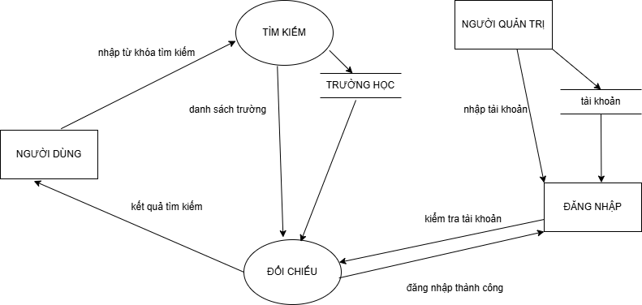

Sơ đồ DFD mức 1

Ở mức 1 người dùng nhập từ khóa tìm kiếm hệ thống sẽ đem đi đối chiếu từ khóa người dùng nhập vào với danh sách trường học trong cơ sở dữ liệu và trả về kết quả tìm kiếm. Người quản trị đăng nhập vào hệ thống lúc này hệ thống thực hiện đối chiếu với danh sách tài khoản trong cơ sở dữ liệu xem tài khoản đó có tồn tại hay không nếu có và mật khẩu người quản trị nhập vào đúng thì sẽ chuyển đến trang quản trị của hệ thống.

#### Mô hình DFD mức 2

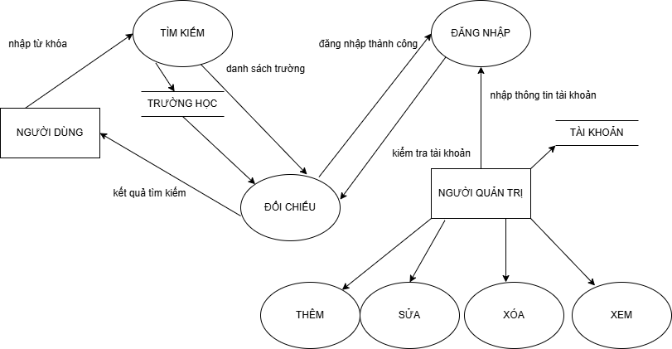

Sơ đồ DFD mức 2

Ở mức 2 người dùng nhập từ khóa tìm kiếm hệ thống sẽ đem đi đối chiếu từ khóa người dùng nhập vào với danh sách trường học trong cơ sở dữ liệu và trả về kết quả tìm kiếm. Người quản trị đăng nhập vào hệ thống lúc này hệ thống thực hiện đối chiếu với danh sách tài khoản trong cơ sở dữ liệu xem tài khoản đó có tồn tại hay không nếu có và mật khẩu người quản trị nhập vào đúng thì sẽ chuyển đến trang quản trị của hệ thống ở trang này sẽ hiển thị các danh sách tài khoản người dùng, trường, khu vực, khu học, hệ đào tạo, ngành đạo tạo, tổ hợp xét tuyển, phương thức xét tuyển, điểm chuẩn theo từng năm người quản trị có thể thực hiện chức năng thêm, sửa, xóa vào từng danh sách.

### Thiết kế giao diện

#### Sơ đồ website

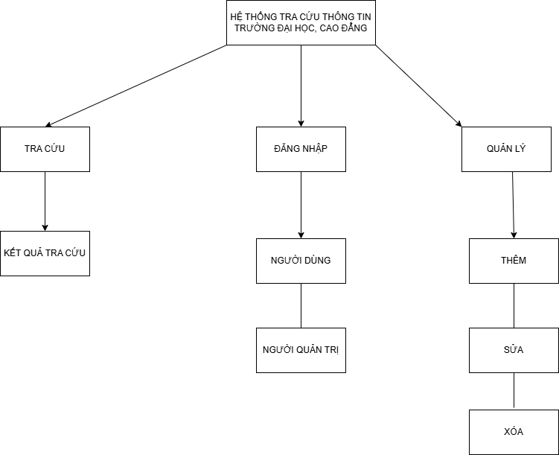

Sơ đồ website

#### Giao diện trang chủ

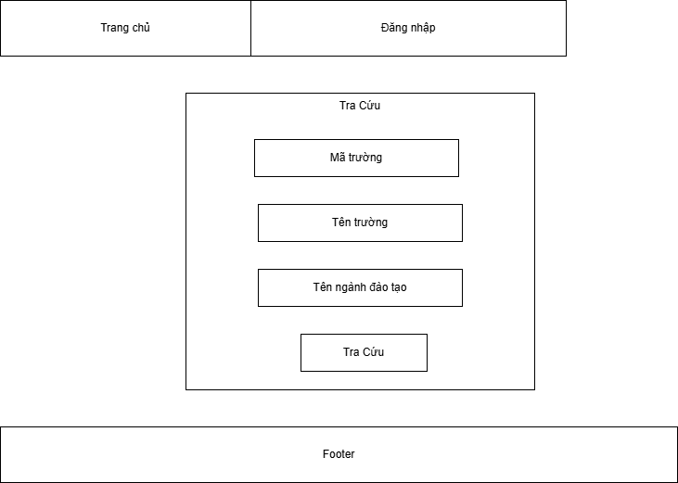

Giao diện trang chủ

Ở trang này phía trên là thanh menu nếu người dùng muốn đăng nhập vào hệ thống thì sẽ ấn vào đăng nhập hệ thống sẽ chuyển đến trang nhập để người dùng nhập thông tin tài khoản của mình còn ở trang chủ người dùng sẽ tìm kiếm trường bằng cách nhập mã trường, tên trường hoặc tên ngành đào tạo

#### Giao diện trang quản trị

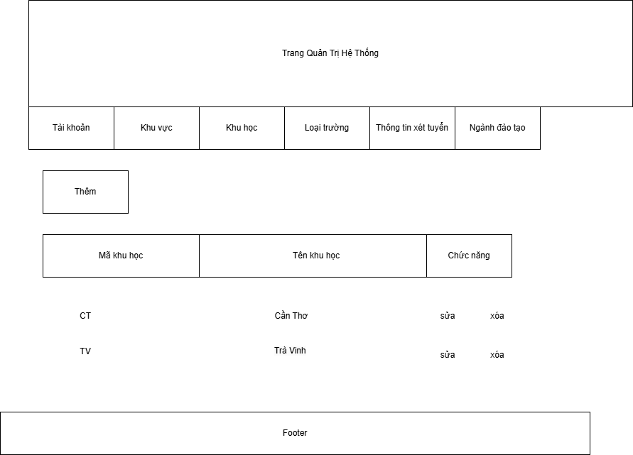

Giao diện trang quản trị

Ở trang này sẽ hiển thị danh sách các tài khoản, khu vực, khu học, loại trường, thông tin xét tuyển, ngành đào tạo, người quản trị sẽ có thêm vào danh sách hệ thống, sửa hoặc xóa ra khỏi danh sách của hệ thống.

#### Giao diện chức năng đăng nhập

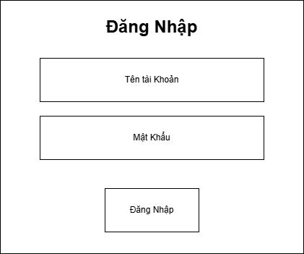

Giao diện trang đăng nhập

Ở trang đăng nhập người dùng nhập tên tài khoản và mật khẩu để vào tài khoản của mình được cấp ứng với quyền của tài khoản sẽ vào trang tương ứng nếu tài khoản đăng nhập thuộc quyền user thì sẽ chuyển đến trang dành cho người dùng còn nếu là admin sẽ chuyển đến trang người quản trị.

### Kết Chương

Ở chương này chúng ta đã thu được lược đồ quan hệ ERD, sơ đồ DFD mức ngữ cảnh, mức 1, mức 2 và giao diện của các chứ năng đăng nhập, tìm kiếm, trang người dùng, trang người quản trị .

# KẾT QUẢ NGHIÊN CỨU

## Dữ liệu thử nghiệm

Về website tra cứu thông thông tin trường Đại Học, Cao Đẳng bộ dữ liệu thử nghiệm bao gồm:

Danh sách các trường Đại Học, Cao Đẳng và các thông tin về địa chỉ trường, email, website, các khu học, các ngành đào tạo, phương thức xét tuyển, tổ hợp xét tuyển, điểm chuẩn theo từng năm.

## Kết quả thực nghiệm

### Chức năng tra cứu

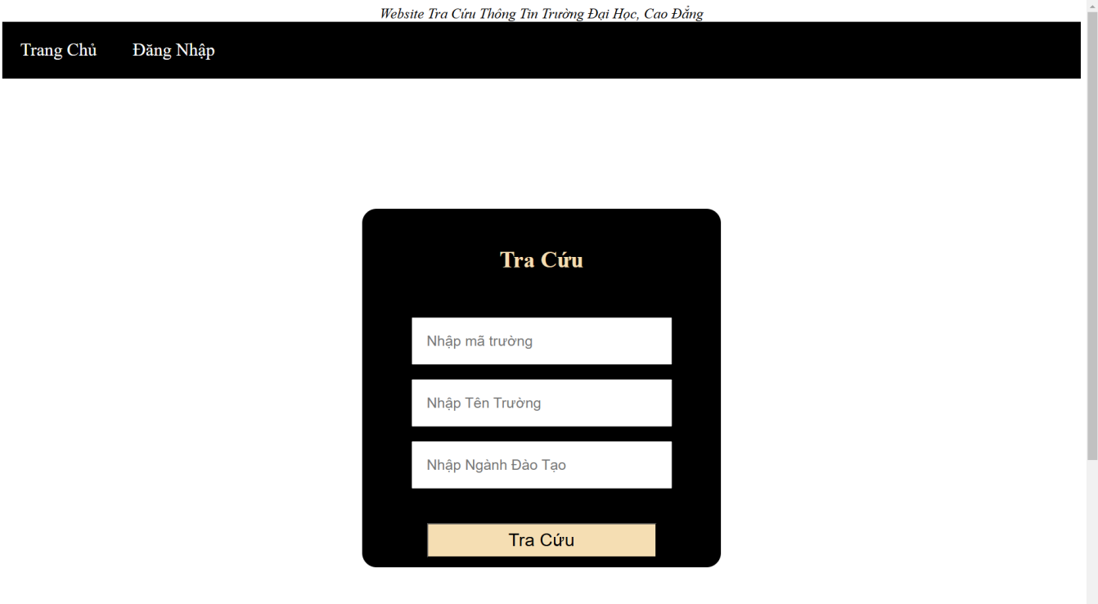

Trang chủ

Người dùng tra cứu bằng cách nhập từ mã trường, tên trường, ngành đào tạo sau khi nhập từ khóa tìm kiếm nhấn nút tra cứu hệ thống sẽ trả về kết quả tìm kiếm ứng với từ khóa mà người dùng đã nhập vào biểu mẫu.

### Chức năng đăng nhập

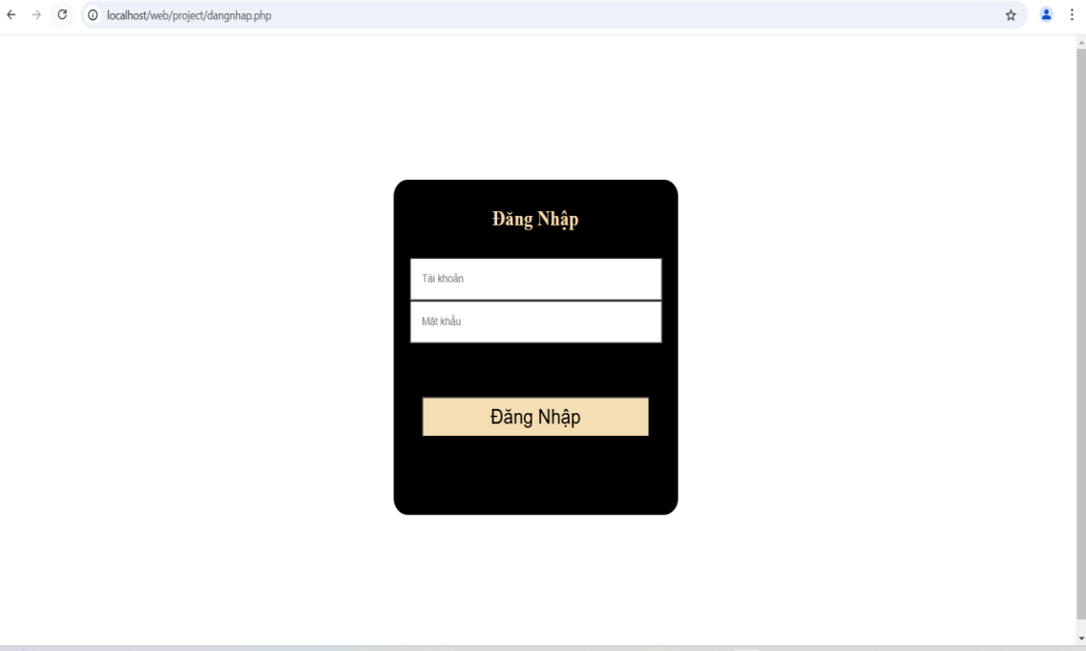

Trang đăng nhập

Người dùng đăng nhập bằng cách nhập tài khoản và mật khẩu nếu tài khoản thuộc quyền người dùng thì hệ thống sẽ chuyển đến trang người dùng nếu tài khoản thuộc quyền quản trị thì hệ thống sẽ chuyển đến trang quản trị còn nếu tài khoản hoặc mật khẩu không khớp với tài khoản trong cơ sở dữ liệu thì hệ thống sẽ hiển thị thông báo tên tài khoản hoặc mật khẩu sai.

### Chức năng cấp quyền người dùng thêm, sửa, xóa

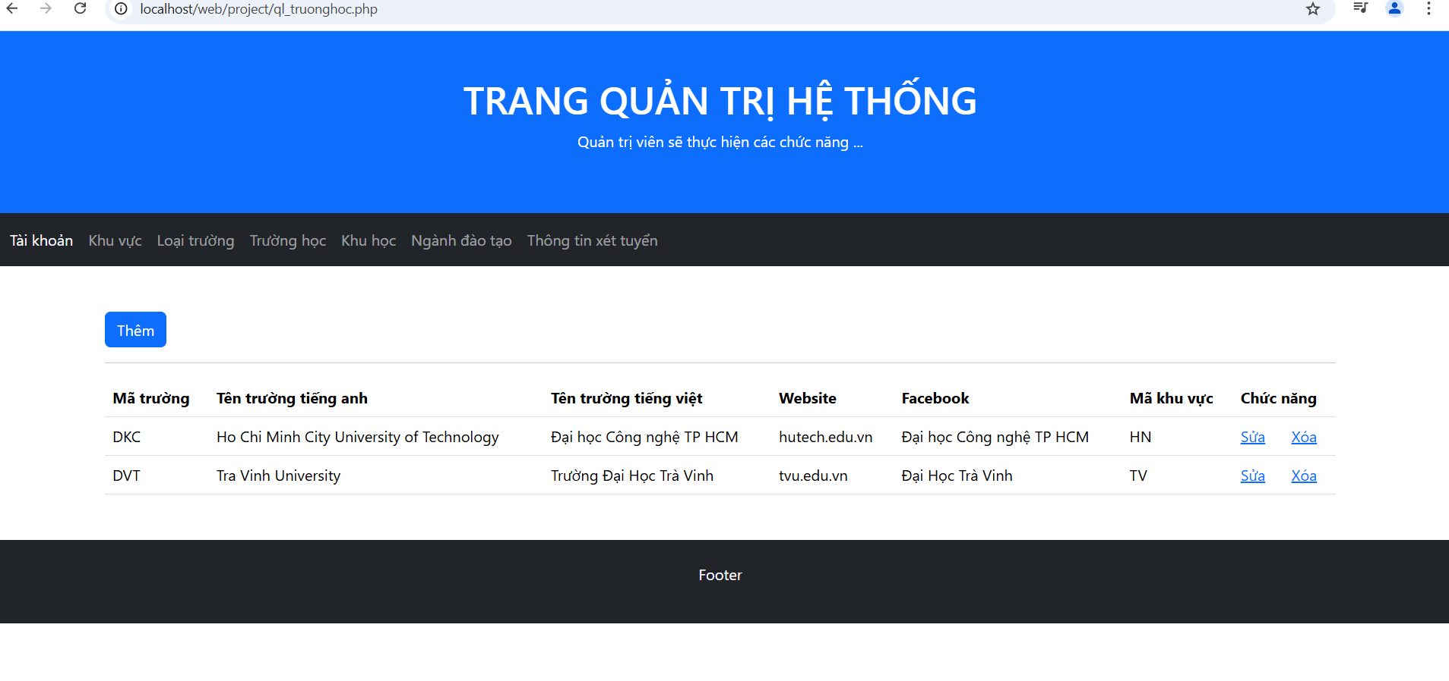

Trang quản lý trường học

Tại đây người quản trị sẽ thấy danh sách các trường học ấn vào nút thêm để thêm trường học mới vào hệ thống, ấn vào nút sửa để sửa thông tin của trường học hiện tại đang có trong danh sách và ấn nút xóa để xóa thông tin của trường học đó ra khỏi hệ thống.

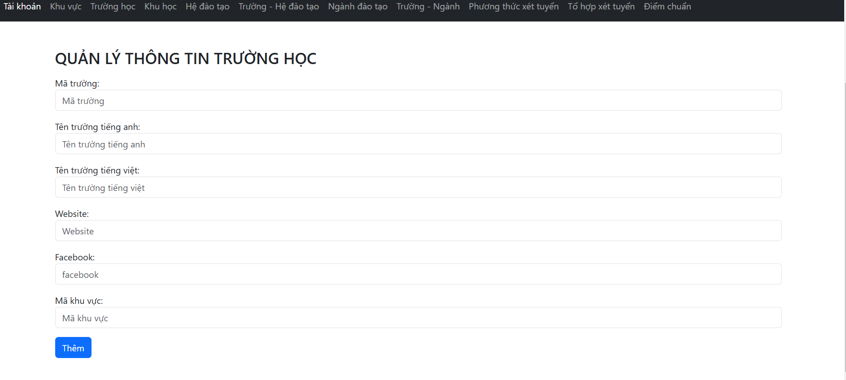

Trang thêm trường học

Sau khi điền thông tin trường học và nhấn vào nút thêm thông tin trường học sẽ được thêm vào danh sách trường học của hệ thống.

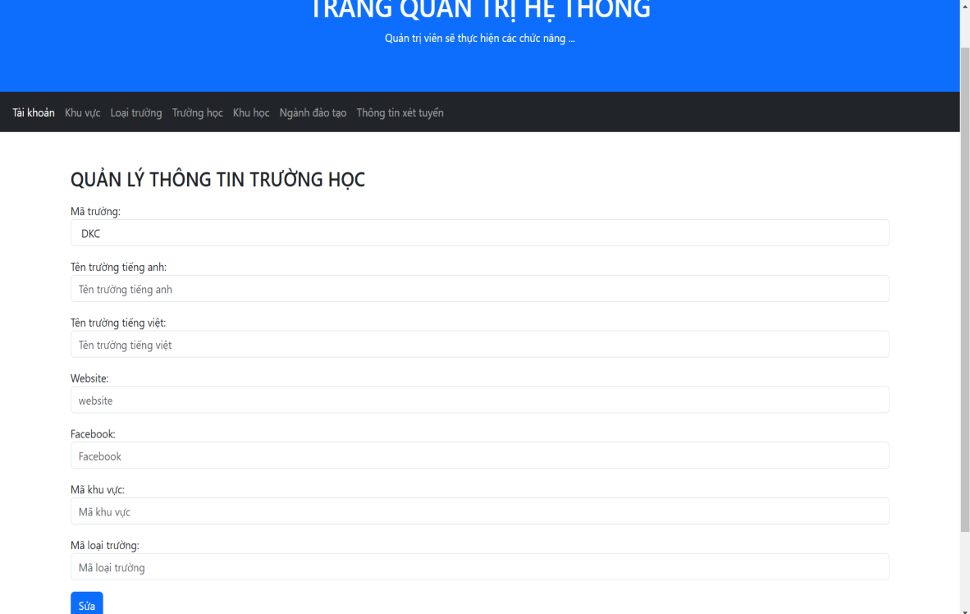

Trang sửa trường học

Sau khi điền thông tin và ấn vào nút sửa thông tin sẽ được cập nhật vào hệ thống.

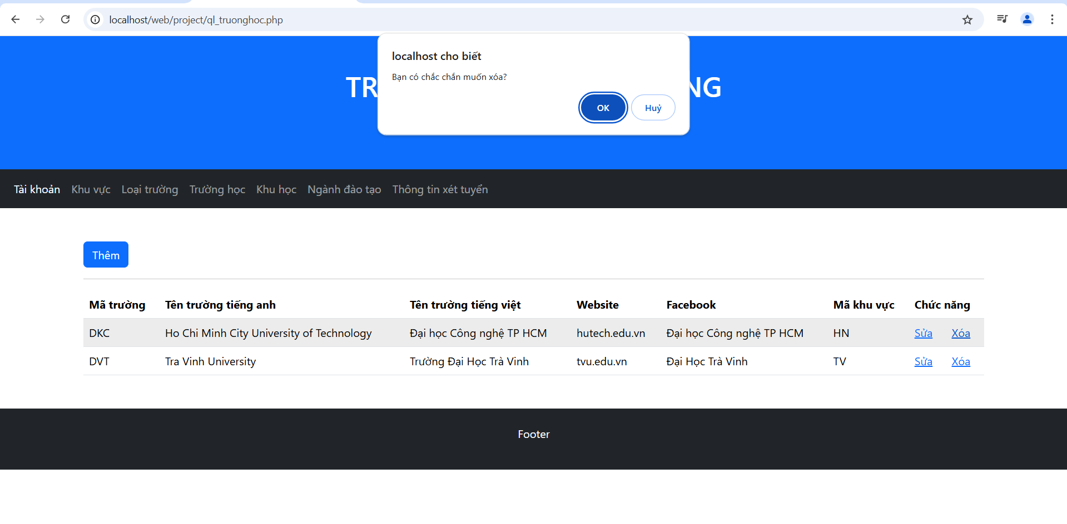

Trang xóa trường học

Sau khi nhấn nút xóa một hộp thoại hiển thị thông báo xác nhận xem người quản trị có muốn xóa hay không nếu người quản trị ấn vào nút ok thì thông tin sẽ xóa ra khỏi danh sách trường học của hệ thống còn nếu ấn vào nút hủy hộp thoại sẽ được tắt đi.

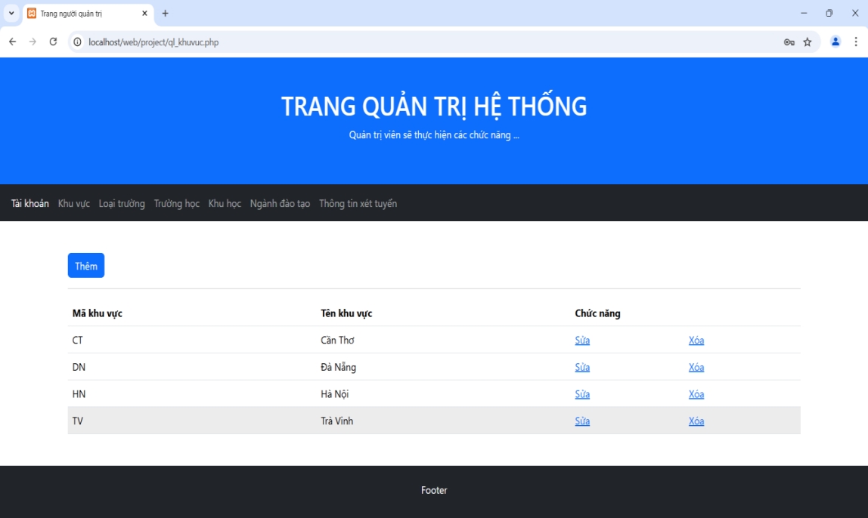

Trang quản lý khu vực

Tại đây người quản trị sẽ thấy danh sách các khu vực ấn vào nút thêm để thêm khu vực mới vào hệ thống, ấn vào nút sửa để sửa thông tin của khu vực hiện tại đang có trong danh sách và ấn nút xóa để xóa thông tin của khu vực đó ra khỏi hệ thống.

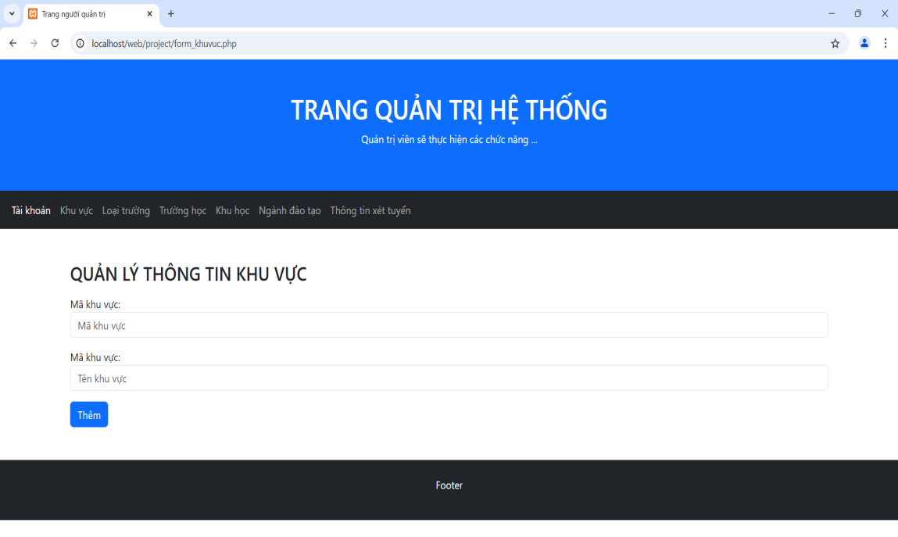

Trang thêm khu vực

Sau khi điền thông tin khu vực và nhấn vào nút thêm thông tin khu vực sẽ được thêm vào danh sách khu vực của hệ thống.

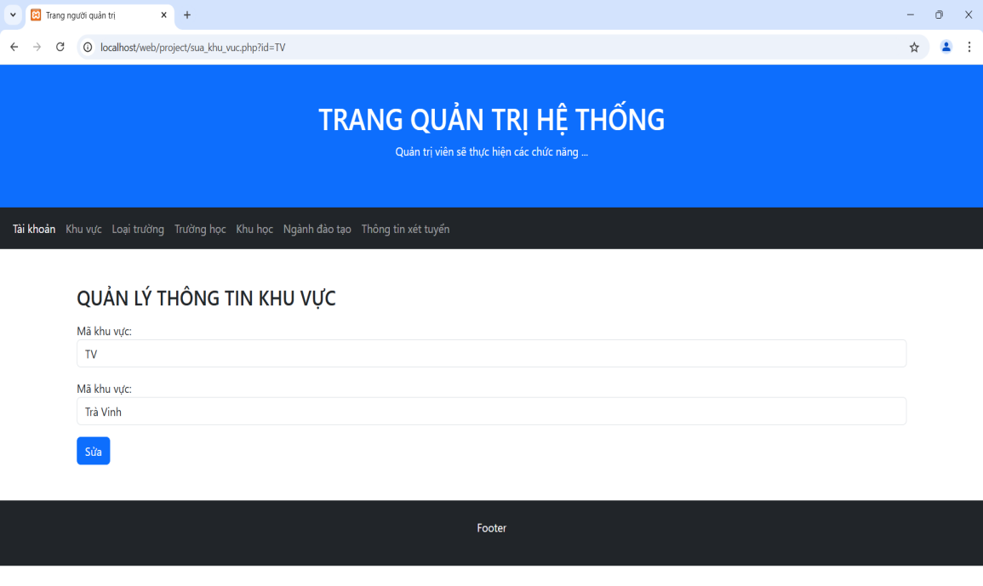

Trang sửa khu vực

Sau khi điền thông tin và ấn vào nút sửa thông tin sẽ được cập nhật vào hệ thống.

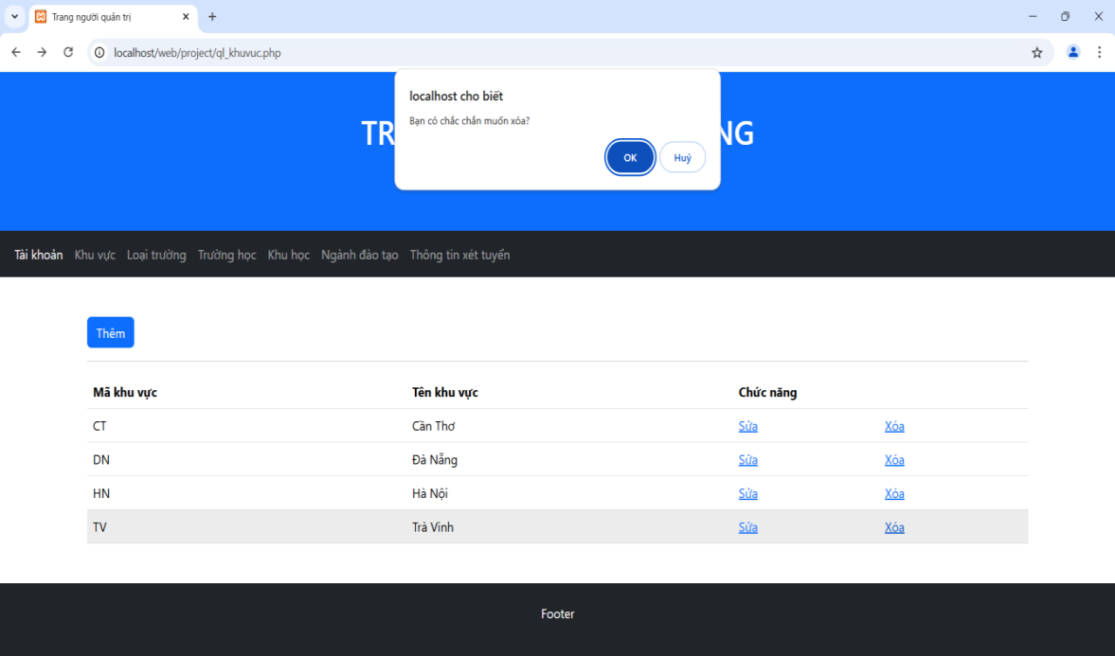

Trang xóa khu vực

Sau khi nhấn nút xóa một hộp thoại hiển thị thông báo xác nhận xem người quản trị có muốn xóa hay không nếu người quản trị ấn vào nút ok thì thông tin sẽ xóa ra khỏi danh sách khu vực của hệ thống còn nếu ấn vào nút hủy hộp thoại sẽ được tắt đi.

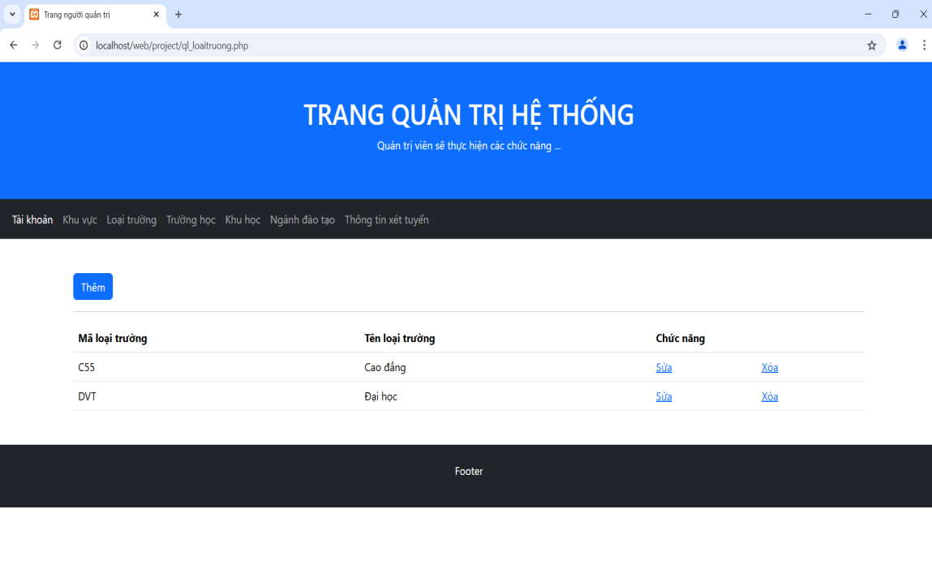

Trang quản lý loại trường

Tại đây người quản trị sẽ thấy danh sách các loại trường ấn vào nút thêm để thêm loại trường mới vào hệ thống, ấn vào nút sửa để sửa thông tin của loại trường hiện tại đang có trong danh sách và ấn nút xóa để xóa thông tin của loại trường đó ra khỏi hệ thống.

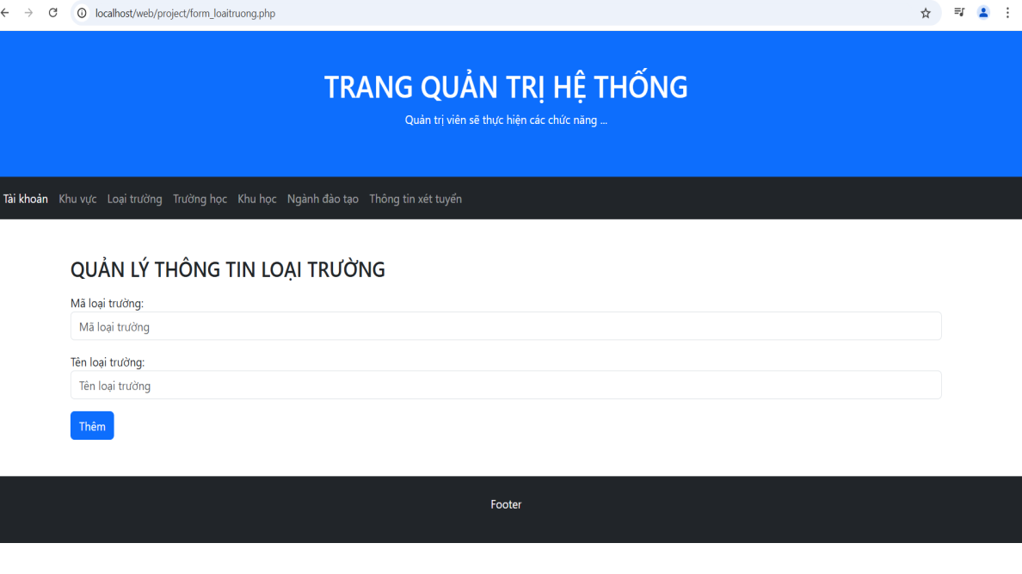

Trang thêm loại trường

Sau khi điền thông tin khu vực và nhấn vào nút thêm thông tin loại trường sẽ được thêm vào danh sách loại trường của hệ thống.

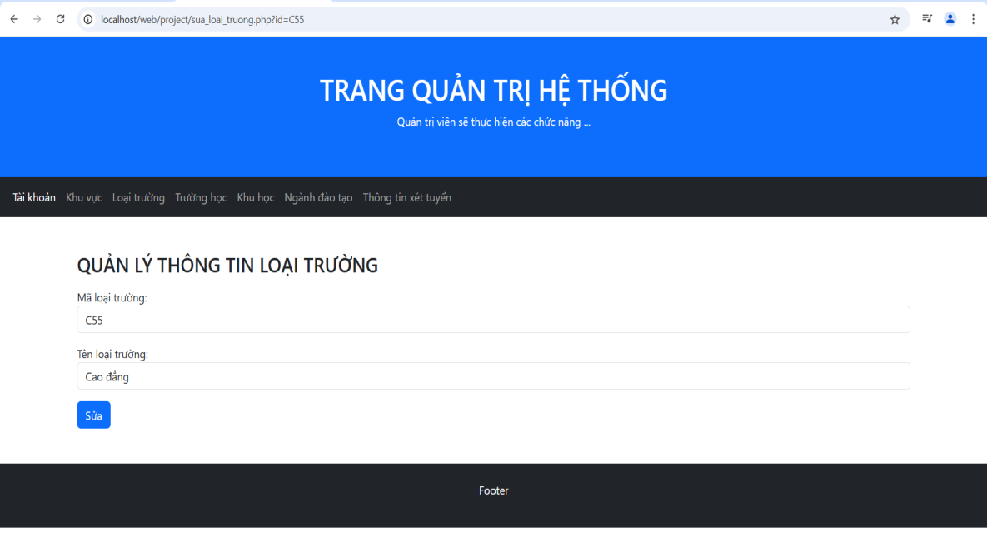

Trang sửa loại trường

Sau khi điền thông tin và ấn vào nút sửa thông tin sẽ được cập nhật vào hệ thống.

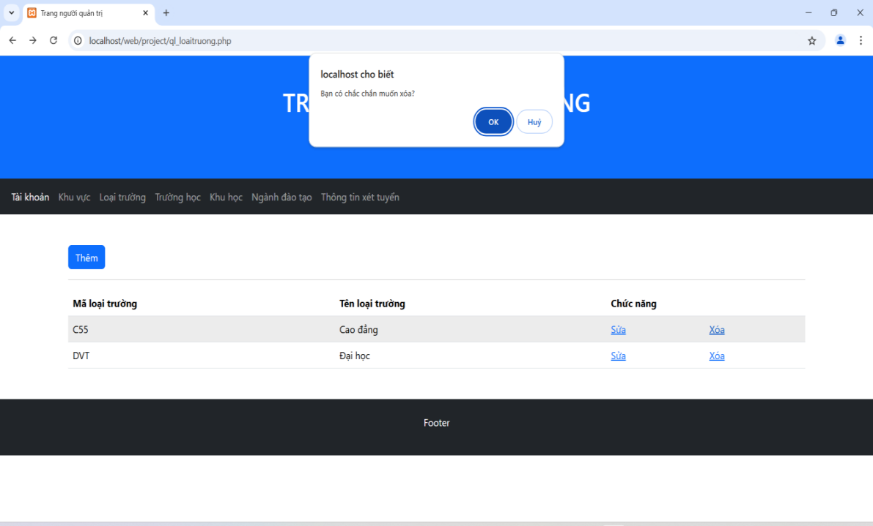

Trang xóa loại trường

Sau khi nhấn nút xóa một hộp thoại hiển thị thông báo xác nhận xem người quản trị có muốn xóa hay không nếu người quản trị ấn vào nút ok thì thông tin sẽ xóa ra khỏi danh sách loại trường của hệ thống còn nếu ấn vào nút hủy hộp thoại sẽ được tắt đi.

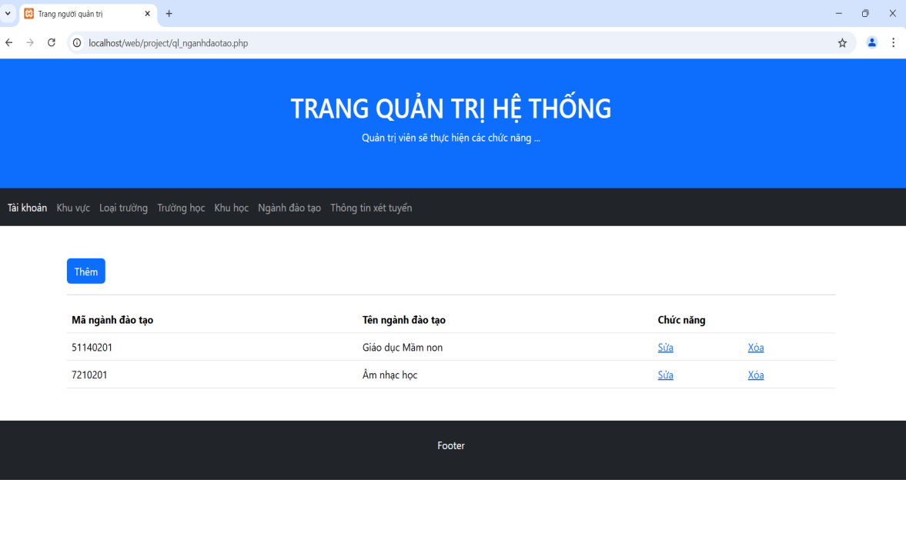

Trang quản lý ngành đào tạo

Tại đây người quản trị sẽ thấy danh sách các ngành đào tạo ấn vào nút thêm để thêm ngành đào tạo mới vào hệ thống, ấn vào nút sửa để sửa thông tin của ngành đào tạo hiện tại đang có trong danh sách và ấn nút xóa để xóa thông tin của ngành đào tạo đó ra khỏi hệ thống.

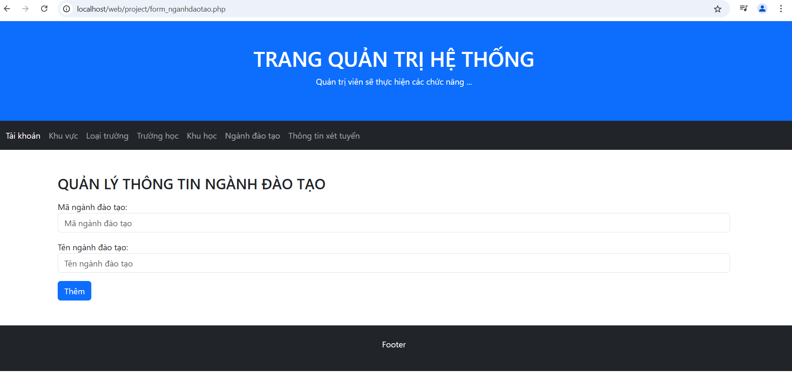

Trang thêm ngành đào tạo

Sau khi điền thông tin ngành đào tạo và nhấn vào nút thêm thông tin ngành đào tạo sẽ được thêm vào danh sách loại trường của hệ thống.

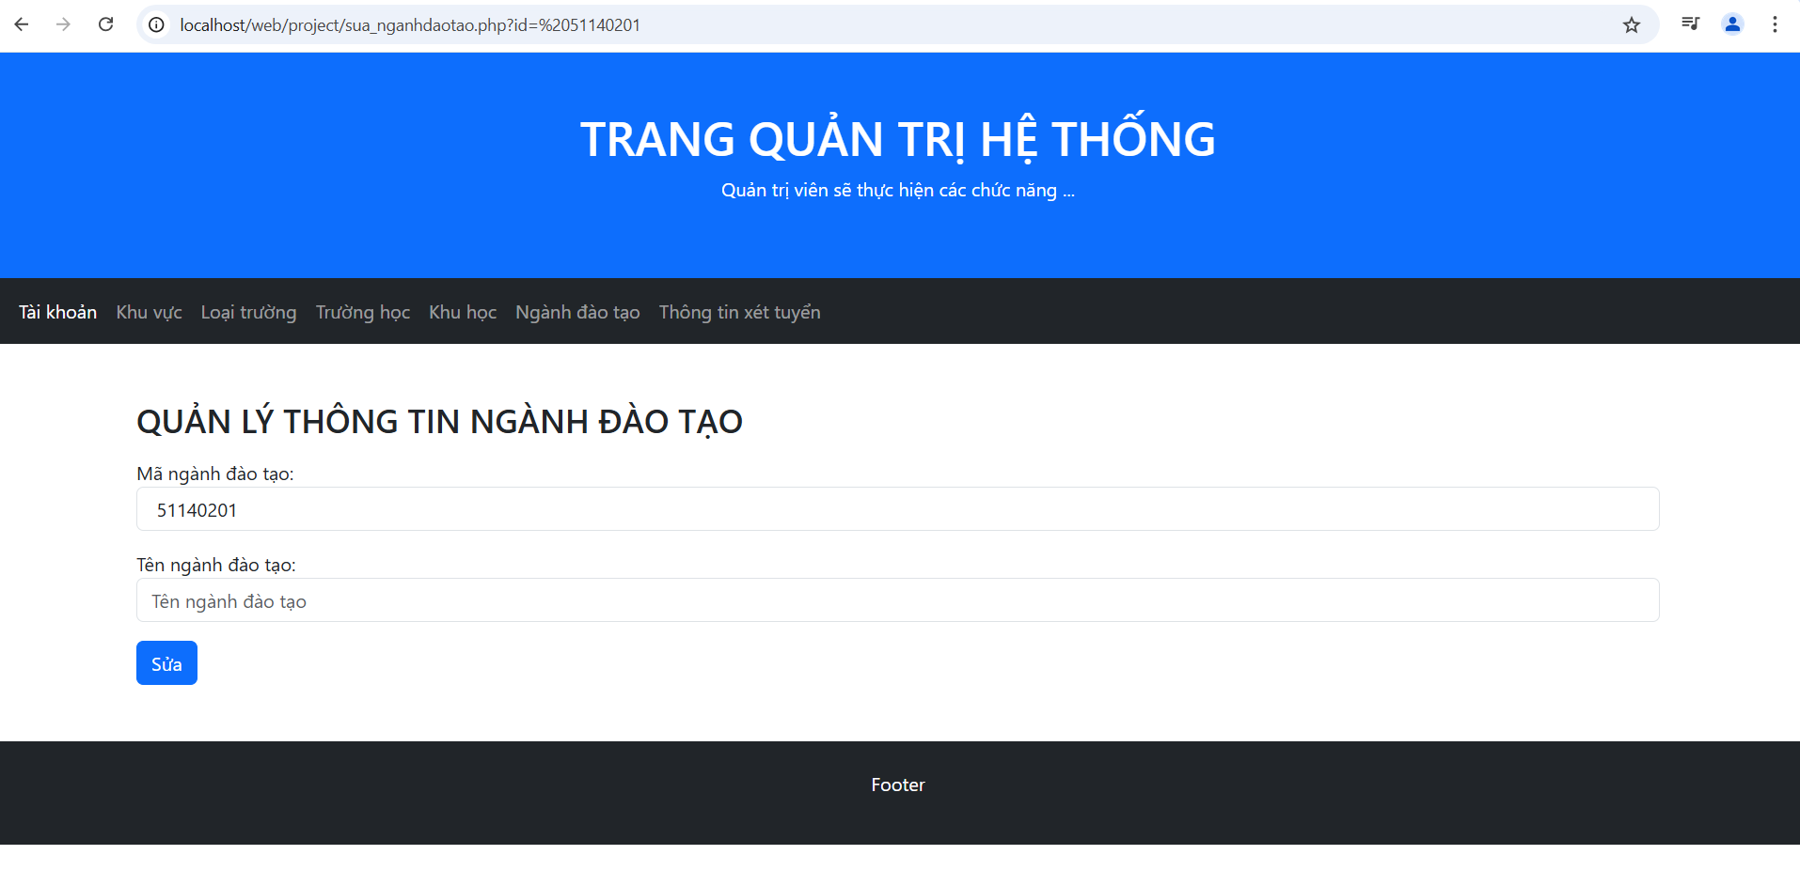

Trang sửa ngành đào tạo

Sau khi điền thông tin và ấn vào nút sửa thông tin sẽ được cập nhật vào hệ thống.

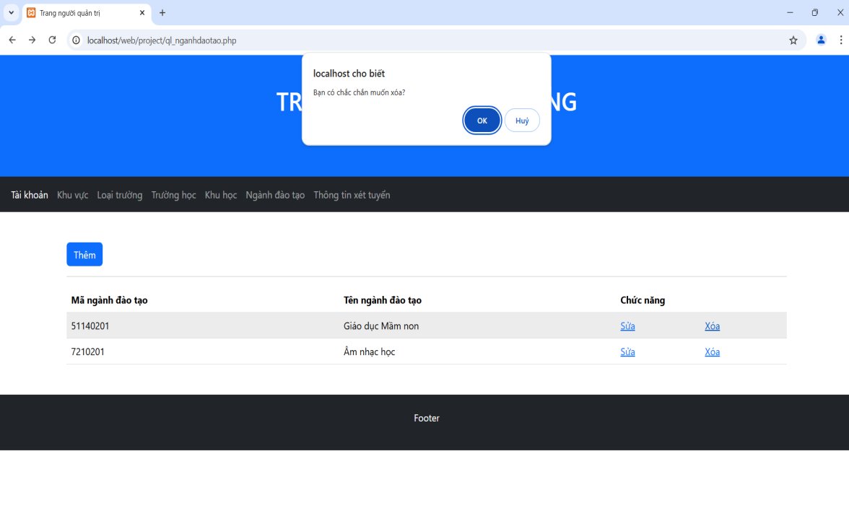

Trang xóa ngành đào tạo

Sau khi nhấn nút xóa một hộp thoại hiển thị thông báo xác nhận xem người quản trị có muốn xóa hay không nếu người quản trị ấn vào nút ok thì thông tin sẽ xóa ra khỏi danh sách ngành đào tạo của hệ thống còn nếu ấn vào nút hủy hộp thoại sẽ được tắt đi.

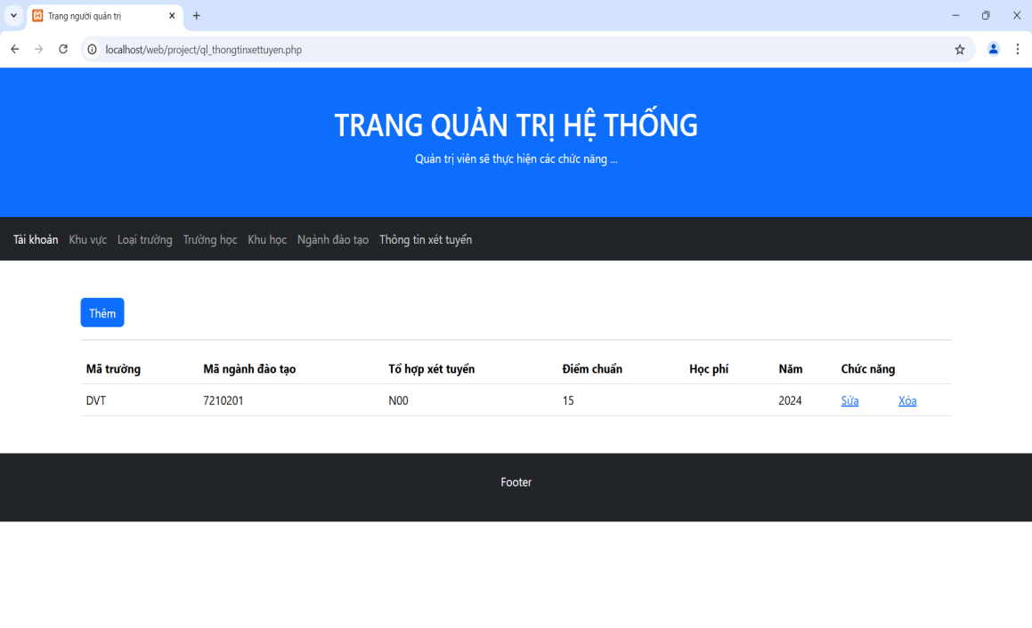

Trang quản lý thông tin xét tuyển

Tại đây người quản trị sẽ thấy danh sách các thông tin xét tuyển ấn vào nút thêm để thêm thông tin xét tuyển mới vào hệ thống, ấn vào nút sửa để sửa thông tin của thông tin xét tuyển hiện tại đang có trong danh sách và ấn nút xóa để xóa thông tin của thông tin xét tuyển đó ra khỏi hệ thống.

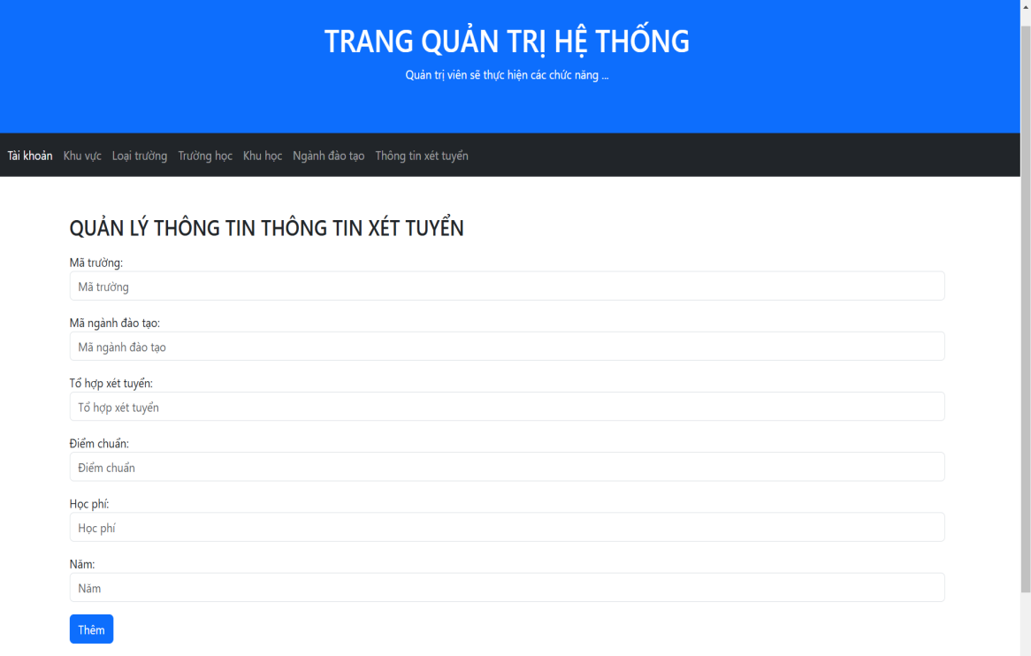

Trang thêm thông tin xét tuyển

Sau khi điền thông tin của thông tin xét tuyển và nhấn vào nút thêm thông tin xét tuyển sẽ được thêm vào danh sách thông tin xét tuyển của hệ thống.

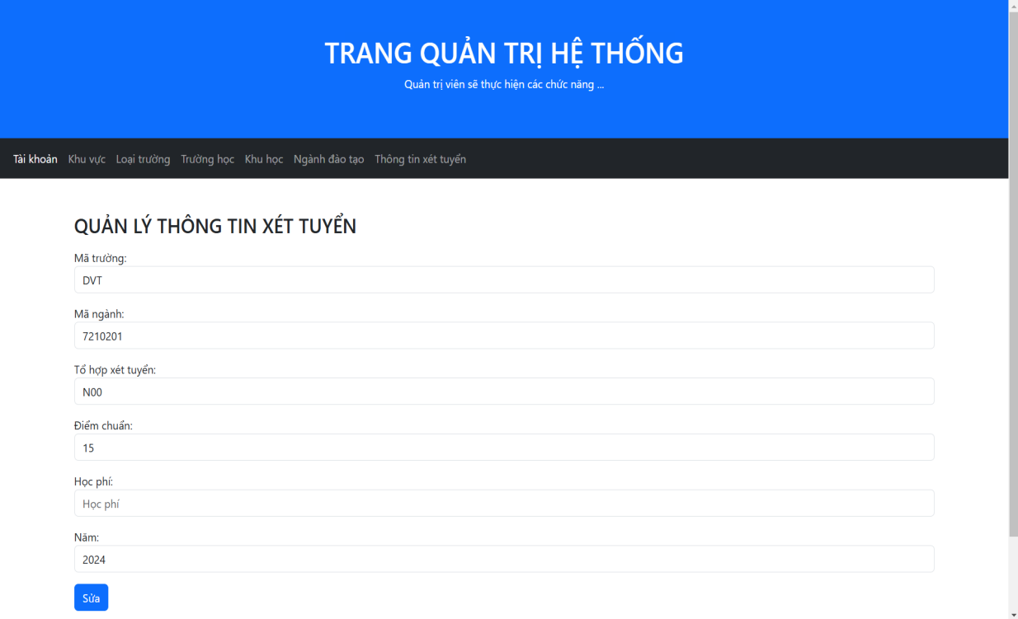

Trang sửa thông tin xét tuyển

Sau khi điền thông tin và ấn vào nút sửa thông tin sẽ được cập nhật vào hệ thống.

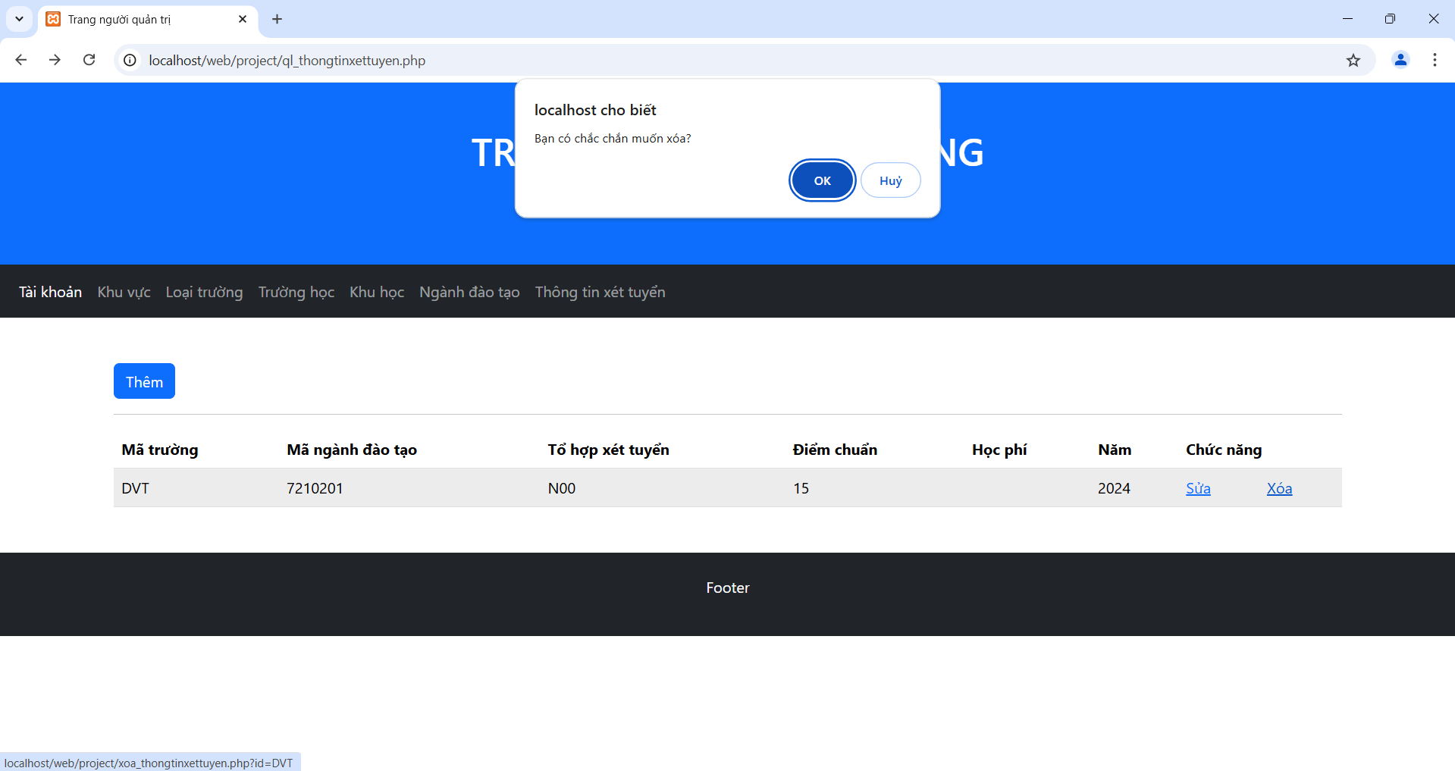

Trang xóa thông tin xét tuyển

Sau khi nhấn nút xóa một hộp thoại hiển thị thông báo xác nhận xem người quản trị có muốn xóa hay không nếu người quản trị ấn vào nút ok thì thông tin sẽ xóa ra khỏi danh sách thông tin xét tuyển của hệ thống còn nếu ấn vào nút hủy hộp thoại sẽ được tắt đi.

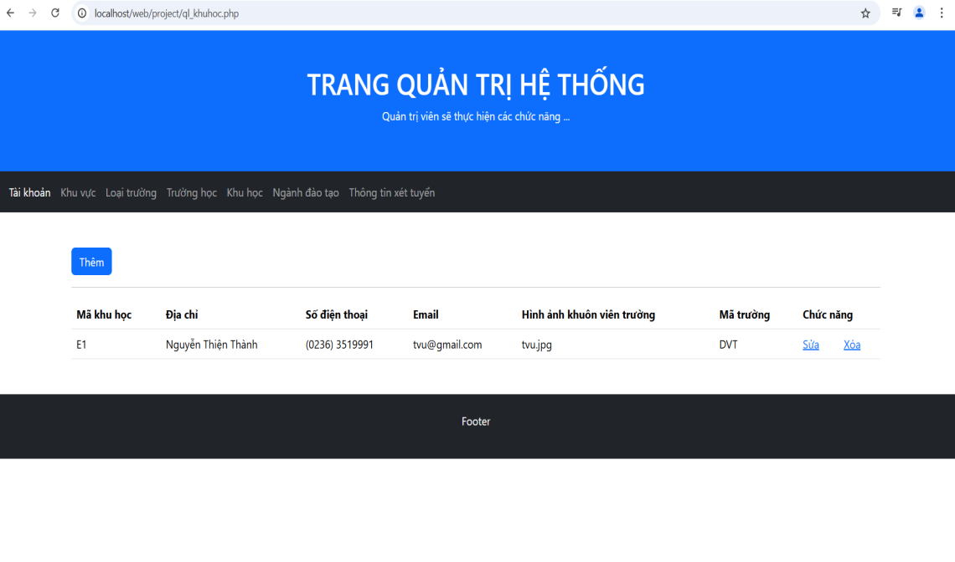

Trang quản lý khu học

Tại đây người quản trị sẽ thấy danh sách các khu học ấn vào nút thêm để thêm khu học mới vào hệ thống, ấn vào nút sửa để sửa thông tin của khu học hiện tại đang có trong danh sách và ấn nút xóa để xóa thông tin của khu học ra khỏi hệ thống.

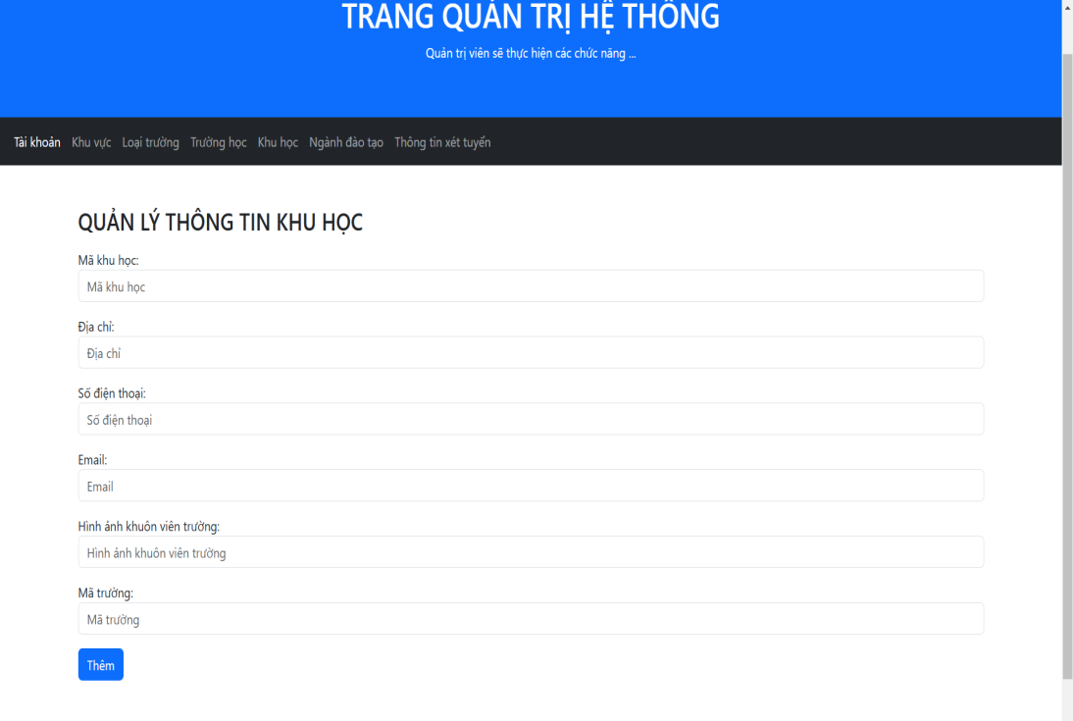

Trang thêm khu học

Sau khi điền thông tin của khu học và nhấn vào nút thêm thông tin khu họcsẽ được thêm vào danh sách khu học tuyển của hệ thống.

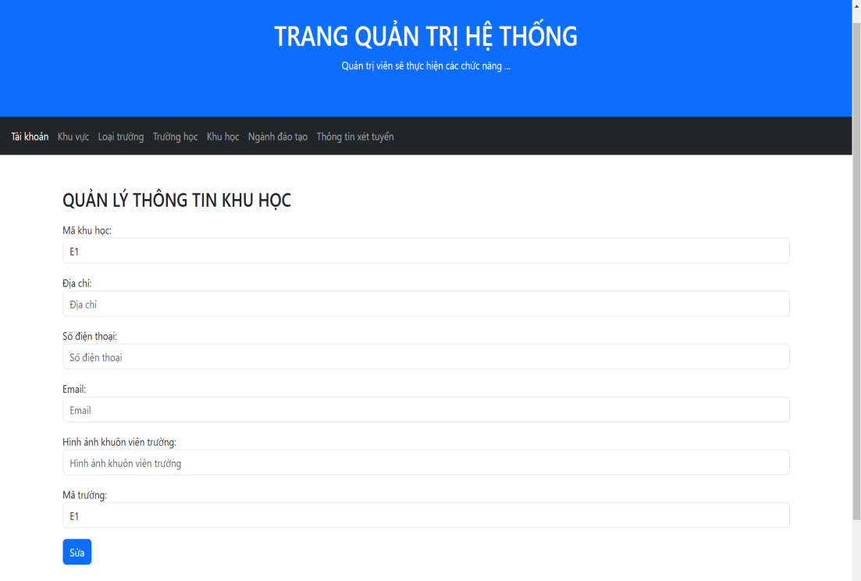

Trang sửa khu học

Sau khi điền thông tin và ấn vào nút sửa thông tin sẽ được cập nhật vào hệ thống.

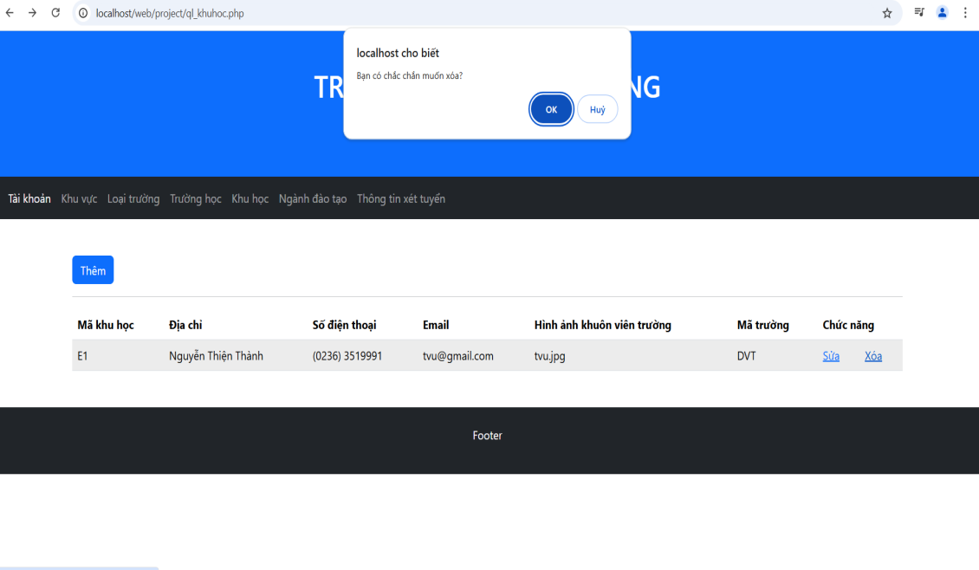

Trang xóa khu học

Sau khi nhấn nút xóa một hộp thoại hiển thị thông báo xác nhận xem người quản trị có muốn xóa hay không nếu người quản trị ấn vào nút ok thì thông tin sẽ xóa ra khỏi danh sách khu học của hệ thống còn nếu ấn vào nút hủy hộp thoại sẽ được tắt đi.

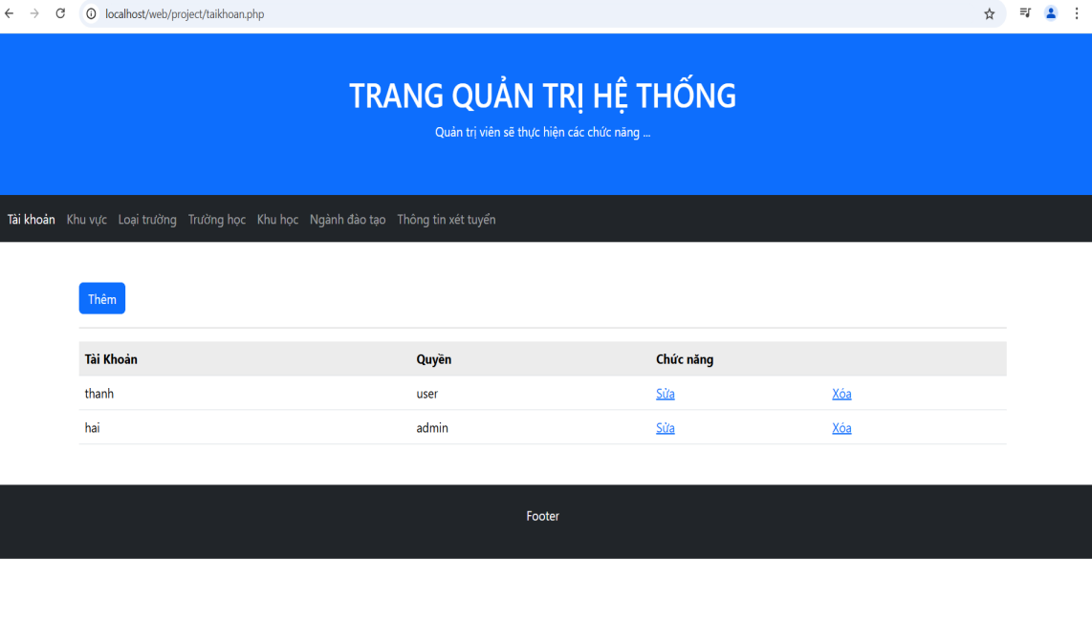

Trang quản lý tài khoản

Tại đây người quản trị sẽ thấy danh sách các tài khoản ấn vào nút thêm để thêm tài khoản mới vào hệ thống, ấn vào nút sửa để sửa thông tin của tài khoản hiện tại đang có trong danh sách và ấn nút xóa để xóa thông tin của tài khoản ra khỏi hệ thống.

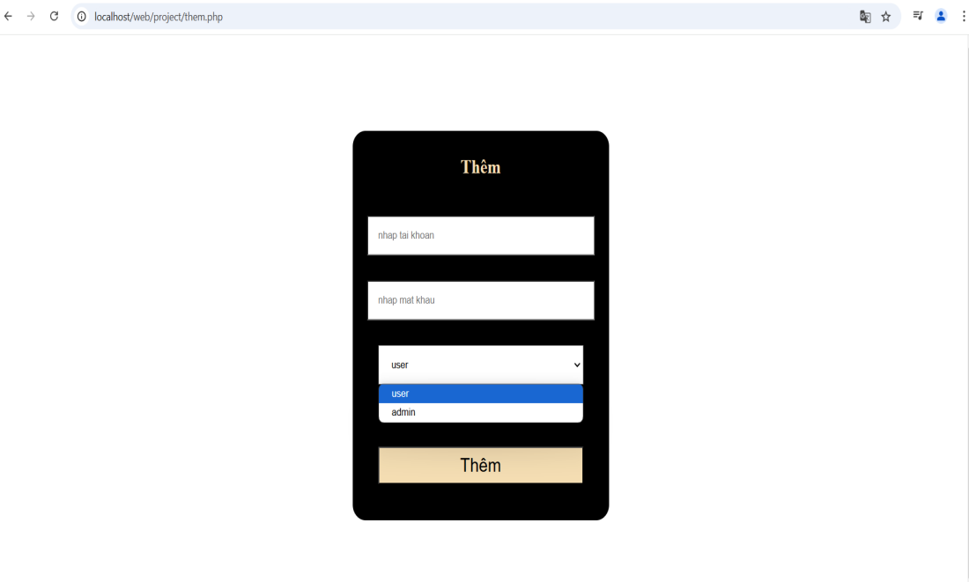

Trang thêm tài khoản

Sau khi điền thông tin của tài khoản và nhấn vào nút thêm thông tin tài khoản sẽ được thêm vào danh tài khoản của hệ thống.

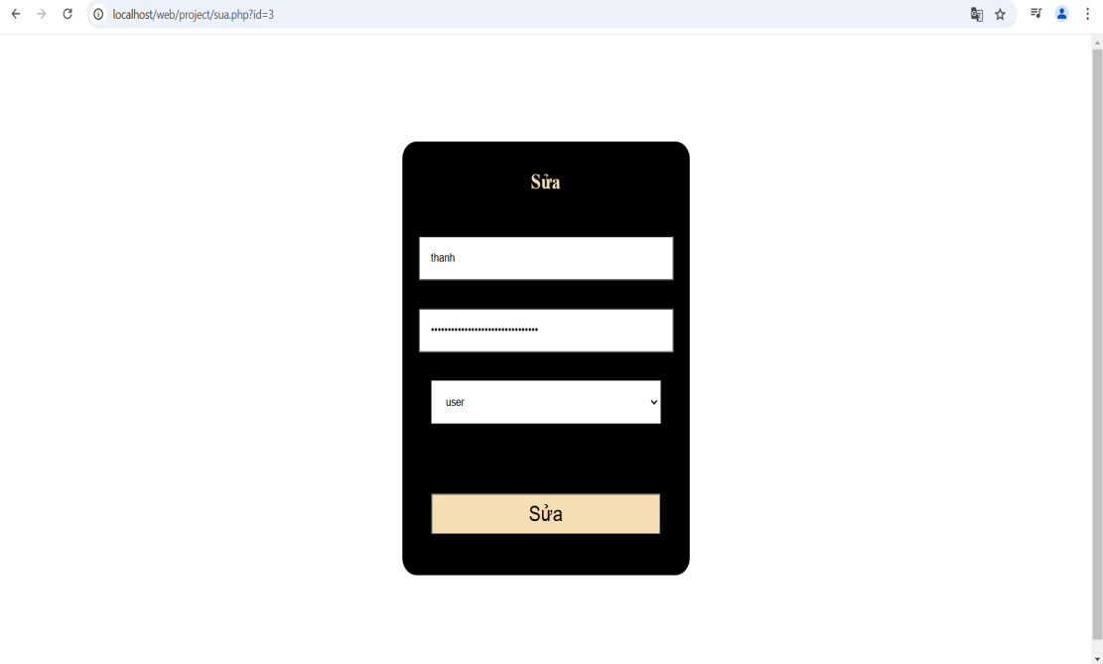

Trang sửa tài khoản

Sau khi điền thông tin và ấn vào nút sửa thông tin sẽ được cập nhật vào hệ thống.

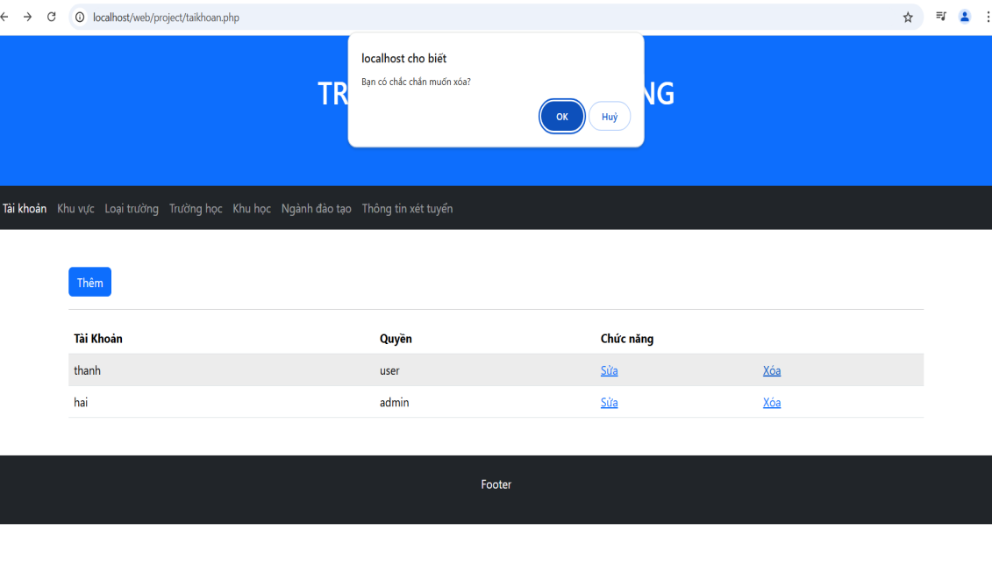

Trang xóa tài khoản

Sau khi nhấn nút xóa một hộp thoại hiển thị thông báo xác nhận xem người quản trị có muốn xóa hay không nếu người quản trị ấn vào nút ok thì thông tin sẽ xóa ra khỏi danh sách tài khoản của hệ thống còn nếu ấn vào nút hủy hộp thoại sẽ được tắt đi.

### Kết Chương

Ở chương này chúng ta đã có chức năng đăng nhập, cấp quyền người dùng, tìm kiếm, thêm, sửa, xóa.

# KẾT LUẬN VÀ HƯỚNG PHÁT TRIỂN

## Kết luận

Các chức năng tìm kiếm, đăng nhập, cấp quyền người dùng, người quản trị có thể thêm, sửa, xóa đã được cài đặt thành công và hoạt động ổn định. Những chức năng này đã đủ để đáp ứng được các yêu cầu cơ bản của một Website tra cứu.

## Hướng phát triển

Trong tương lai sẽ cải tiến giao diện để gây ấn tượng cho người dùng đồng thời thu hút nhiều người dùng hơn. Cập nhật thêm tính năng tư vấn trực tuyến để người dùng có thể biết thêm thông tin về trường và tính năng đăng ký trực tuyến để dành cho những ai có nhu cầu muốn xét tuyển vào trường có thể đăng ký trực tiếp ngay trên Website.

**TÀI LIỆU THAM KHẢO**

|  |  |
| --- | --- |
| [1] | W3Schools, "HTML Tutorial," [Online]. Available: https://www.w3schools.com/html/. [Accessed 15 11 2024]. |
| [2] | P. H. Khang, Xây Dựng Ứng Dụng Web Bằng PHP Và Mysql, NXB Phương Đông, 2006. |